

毕业论文（设计）


题 目 | 注意力管理APP设计与实现
姓 名 | 黄子桓
学 号 | 32001192
专业班级 | 计算机科学与技术2203班
所在学院 | 计算机与计算科学学院
指导教师（职称） | 郭鸣（副教授）

二○二六 年 五 月 二十三 日

注意力管理APP的设计与实现

摘要： 随着数字化时代的到来，手机成瘾以及注意力碎片化的问题越来越严重，在传统的注意力管理方式上存在着一些弊端，诸如堵截手段单一、缺少正面激励、体验感欠缺等，为此我们提出一种以“系统级管控+游戏化激励”的模式来解决上述问题的设计与开发方案，使用“本地优先+端云同步”的架构，在MVI的基础上结合Jetpack Compose进行响应式的前端开发，在Spring Boot中负责后端的数据处理工作。
该系统包括Android客户端、Java后端以及Web后台管理系统三个部分，其中主要创新点在于：（1）管控方式优化：减少对高权限的需求，利用悬浮窗权限及应用使用情况权限实现防逃逸锁屏；（2）激励机制革新：设置基于光流资产和虚拟花园的成就系统给用户带来积极反馈从而提高用户活跃度；（3）AI集成：结合大语言模型API进行有限制查询，在专注时给予用户及时帮助。实验结果证明，该系统可以有效减少被试者在使用手机过程中的无意间分心现象并且所提供的提效建议有助于促进数字时代下人们合理分配注意力。
关键词： 注意力管理；防逃逸机制；悬浮窗权限；UsageStatsWatcher；成就系统

注意力管理APP的设计与实现
Abstract: With the advancement of the digital era, smartphone dependency and attention fragmentation have become increasingly prominent issues. Addressing the limitations of traditional attention management—such as rigid interruption mechanisms, insufficient positive feedback, and monotonous user experiences—this study designs and implements an attention management system powered by a dual-engine approach combining "system-level control + gamified incentives." The system adopts a "local-first + client-cloud synchronization" architecture, employs the MVI pattern and Jetpack Compose for a responsive frontend, and utilizes Spring Boot for server-side data management.
The system is made up of an Android client, a Java server and a web-based administration. Its main innovations are: (1) Improved control system: Removal of dependence on high levels of system permissions and introduction of an escape prevention lock screen system which combines the floating window permissions with application usage statistics; (2) Novel incentive system: The achievements system based on the optical flow assets and a virtual garden offer positive feedback to users, thus enhancing user engagement; (3) In-built AI module: Utilizing the restricted search abilities of large language model APIs to provide immediate knowledge assistance when performing specific tasks. As shown in the tests, the system will effectively minimise unconscious distractions of the target users when using smartphones and its performance enhancement solutions will aid the development of scientific attention management in the digital age.
Key words: Attention Management; Escape Avoidance Mechanism; Floating Window Permissions；UsageStatsWatcher; Achievement System

目录
第1章 绪论 7
1.1 选题背景和意义 7
1.1.1 选题背景 7
1.1.2 选题意义 8
1.2 国内外研究现状 9
1.2.1 数字健康与行为干预现状 9
1.2.2 移动端权限安全与管控现状 9
1.2.3 智能问答系统与大语言模型现状 10
1.3 主要研究内容 10
1.4 本章小结 11
第2章 核心技术基础与开发环境体系 11
2.1 Android移动端开发技术 11
2.2 Web后台管理端技术 12
2.3 系统后端技术 12
2.4 网络通信技术 13
2.5 移动端底层管控技术 14
2.6 本章小结 15
第3章 系统需求分析与设计 15
3.1 系统架构设计 15
3.2 系统需求分析 17
3.2.1 Android移动端需求 17
3.2.2 云端后端服务需求 17
3.2.3 Web后台管理端需求 18
3.3 数据库设计 19
3.3.1 概念结构设计 19
3.3.2 逻辑结构设计 20
3.4 本章小结 25
第4章 系统详细设计与实现 26
4.1 Android移动端表现层实现 26
4.1.1 视觉引擎与扫描线动效实现 26
4.1.2 惰性衰变状态机与花园渲染 27
4.1.3 曼哈顿距离碰撞算法 29
4.1.4 锁屏悬浮窗UI设计 31
4.1.5 APP数据看板与可视化图表 32
4.2 Web后台管理端实现 33
4.2.1 Vue3项目架构与路由设计 33
4.2.2 首页数据看板 34
4.2.3 业务数据管理模块 35
4.2.4 系统配置与AI风控模块 36
4.3 AI智能模块网络通信实现 37
4.3.1 Retrofit统一异常拦截 37
4.3.2 SSE流式响应处理 38
4.4 社交系统与好友互动实现 40
4.4.1 好友列表与访客模式 40
4.4.2 量子脉冲充能机制 40
4.4.3 留言板与访客日志 42
4.5 本章小结 42
第5章 系统关键技术 43
5.1 全屏悬浮窗覆盖视图的构建逻辑 43
5.1.1 无障碍服务方案的废弃考量 43
5.1.2 WindowManager全屏覆盖实现 43
5.1.3 生命周期安全管理 45
5.2 UsageStatsWatcher轮询与防逃逸机制 46
5.2.1 UsageStatsManager事件流 46
5.2.2 协程高频轮询与性能优化 46
5.2.3 拉回机制 47
5.3 极端环境下的并发与保活策略 48
5.3.1 锁屏期间的多线程资源竞争 48
5.3.2 Doze模式与内存回收对抗策略 49
5.4 本章小结 50
结论 51
参考文献 52
致谢 54

图目录
图1.1 2023.6-2025.6手机网民数量以及所占网民比例^{[1]} 7
图3.1 系统架构图 16
图3.2 专注记录端云同步流程图 18
图3.2 系统需求图 19
图3.3 系统E-R图 20
图4.1 APP界面 27
图4.2 花园界面 29
图4.3 菱形净化与多格碰撞检测流程图 30
图4.4 锁屏悬浮窗界面 32
图4.5 APP数据看板界面 33
图4.6 后台管理系统首页界面 35
图4.7 植物图鉴管理界面 36
图4.8 AI风控配置界面 37
图4.9 SSE流式响应逐Token推送时序图 38
图4.10 AI对话界面 39
图4.11 留言板与访客日志界面 42
图5.1 防逃逸机制流程图 48

表目录
表3.1 用户信息表 20
表3.2 专注记录表 21
表3.3 植物图鉴表 21
表3.4 用户背包表 22
表3.5 花园地块表 23
表3.6 好友关系表 23
表3.7 互访日志表 24
表3.8 系统配置表 24
表3.9 后台管理员表 24

第1章 绪论

1.1 选题背景和意义

1.1.1 选题背景
手机已经成为人们日常生活、工作中必不可少的工具。据中国互联网络信息中心（CNNIC）发布的第56次《中国互联网络发展状况统计报告》显示，截至2025年6月，我国网民规模为11.23亿，其中手机网民规模为11.16亿，占比为99.4%，移动互联网几乎已经渗透到每一个人的生活当中^{[1]}；同时短视频用户规模达到10.68亿，占比达到95.1%，网民平均每周上网时间达30.6小时^{[1]}。这些数据表明智能手机已经深入到人们的日常生活中，在目前中国社会情况下，碎片化视频观看是人们获取信息以及休闲的一种主要手段，这也为“注意力危机”发生打下基础。
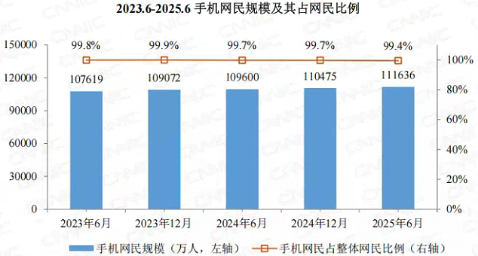
图1.1 2023.6-2025.6手机网民数量以及所占网民比例^{[1]}
由此呈现的智能手机成瘾已经发展成为一个重要公共卫生问题，其主要表现为强迫性过度使用、无法控制、效率低下、功能受损和戒断症状，在情绪方面与情绪失调、焦虑、睡眠障碍、社会孤立有关^{[2]}。而在注意力管理上，大量网民存在“手机依赖综合症”、“信息错失恐惧症”（FoMO： Fear of Missing Out），每天平均花费大量时间在手机上，分散注意力的短小信息交流方式严重破坏需要连续的关注力才能完成的工作任务，导致工作效率降低、学习拖延、焦虑增加等问题日益严重^{[3]}。手机依赖对于人的拖延有明显的促进作用，手机使用时间和自我效能之间是负相关^{[4]}。而手机成瘾不再仅仅是一种技术上的依赖，已经发展成为一种威胁人的生活质量和工作效率的问题，严重地危害人的健康，需要采取措施来纠正这种不良习惯。
目前市面上已有的注意力管理工具大致有两种方式。“软性引导”，如“Forest专注森林APP”，用游戏化的方式让用户慢慢养成专注的习惯^{[4]}，但是这些软件都没有做到系统的锁屏，在使用过程中难免会因为需要查询一些信息而打断自己的专注，解锁之后很容易又被其他的东西所干扰。第二种是“硬性阻断”，即通过强制锁屏或者应用白名单的方式将干扰源排除在外，甚至有物理实现的“手机外壳锁”，把手机放在一个盒子里不让其正常使用，这种做法短期内可以有效降低用户的屏幕时间但是会给用户带来较大的技术负担以及逆反心理^{[5]}，长期来看会让用户感到单调乏味并且忽略了手机本来应起到的学习助手的作用。现有的注意力管理系统在这两者之间难以平衡所以给本研究提供了很好的切入点。

1.1.2 选题意义
本研究针对目前市场上现有的注意力管理软件存在的问题提供一种新的思路：在强制锁屏界面上添加一个可以进行知识问答的人工智能聊天框，在专注结束之后给用户提供一个可以累积的专注时长的奖励。这样既能解决用户对于信息的需求以及排除无关的信息打扰，又能对用户进行正面的激励以及增加游戏养成的乐趣，做到“刚性管理和柔性引导”。而伴随着大语言模型的发展，像ChatGPT这样的生成式AI在知识问答、逻辑推理以及意图理解上都有着很好的表现^{[6]}，这也使得本研究所提出的方法具有可能性。
本研究从理论上探讨非Root环境下毫秒级防逃逸机制的工程化实现方法，在此之前尚未有相关研究，同时也证明LLM API嵌入强制锁屏界面的可能性，对智能问答系统的应用具有积极的意义。另一方面，本论文将底层系统管理和顶层智能化指导相结合开发了一款新的专注工具，来帮助广大的网友进行注意力管理，有巨大的社会价值。

1.2 国内外研究现状

1.2.1 数字健康与行为干预现状
数字健康的“助推理论”(Nudge Theory)认为通过一些细微的设计变化能够影响人们的行为而不剥夺人们的自由意志，一般能够降低约15%的不必要的屏幕使用时间^{[7]}。但是本研究的研究表明助推方法的一个缺点就是它对于自制力差的人的效果很差，在面对强烈的即时满足的需求下，这些温和的方法根本无法与习惯抗衡。而操作系统自带的屏幕时间统计虽然让使用者有了一定的认知觉醒，但是因为缺乏有效的行动上的干预手段所以其效果也是微乎其微^{[3]}。这些论文大多是对行为数据进行监测以及展示，有一定的积极意义，但是在主动干预方面却较为薄弱。
从注意力管理心理过程来看，“认知负荷理论”有助于我们理解手机分心行为。频繁使用手机进行多任务处理会导致有限认知资源不断被占用，从而影响主要任务完成效果。眼动实验证明即使是处于静音状态下手机也会使人们注意力分散^{[8]}，这便是所谓的“脑力流失（Brain Drain）”，这也说明从认知角度考虑需要对物理上与手机保持距离。
数字健康的理论比较完善，但是大多集中在行为的数据采集以及软性指导，在强制干预上有所欠缺。

1.2.2 移动端权限安全与管控现状
随着Android系统权限模型发展给应用级管理带来巨大困难，在非Root情况下，UsageStatsManager可以用来实现应用级“强制锁定”以及“界面覆盖”^{[9,10]}。但这种高敏感权限也有可能被滥用，所以在开发过程中要遵守最小权限原则并且要有明确告知用户隐私信息^{[11]}。
本研究也发现目前关于毫秒级防逃逸以及多进程保活等底层系统对抗方面的相关文献相对匮乏，在Android 10及以上系统版本中，后台启动的Activity被严格限制，需要配合悬浮窗或者前台服务才可以达到目的^{[12]}。而在非Root情况下使用UsageStatsWatcher进行高频率轮询检测的方法及其优缺点，目前也未见相关文献报道。

1.2.3 智能问答系统与大语言模型现状
智能问答系统发展经历了从基于规则的专家系统到基于检索的问答系统再到目前基于大语言模型的生成式问答系统三个过程^{[13]}，而基于大语言模型的生成式问答相比于传统的检索式问答有“直接、准确、无须跳转”的特点^{[14]}，非常适合应用在锁屏这种有限制交互场景下。
在提示词工程中，好的系统提示词能够有效限制大语言模型行为，能够使它只输出某个领域的知识或信息^{[15,16]}，这就为大语言模型接入专注场景提供可能——用系统提示词来控制AI行为，让其充当专注过程中的“认知助手”，而不是“分心源头”。

1.3 主要研究内容
本研究旨在开发一款基于Android系统的专注力管理应用程序，在方法上以及技术上解决目前市场上专注工具所面临的“刚性管控”与“灵活辅助”的问题。主要目标有三个方面：(1)在非Root的情况下实现应用级别的防逃逸锁屏；(2)测试大语言模型API应用于锁屏页面是否可行以及对用户的影响；(3)设置游戏化的奖励制度形成一种积极反馈使用户愿意继续使用该软件。本研究所开发的系统基于非Root环境下应用级管控实现高效专注管控策略，使用UsageStatsWatcher高频轮询引擎以及全屏悬浮窗覆盖的方法防止逃逸强制锁屏，另外还有受限场景下API智能问答，利用SSE流式网络传输向大语言模型请求回答问题，在锁屏界面向用户提供帮助。设置游戏化奖励机制促使人们养成良好专注行为。建立小型社交平台让参与者互相监督影响彼此专注度。为了解决在移动设备上可能出现的断网情况而设计防篡改的数据闭环，在专注于记录上使用SHA-256进行签名保证其完整性的基础上，采用以本地为主导的离线数据同步方案。

1.4 本章小结
本章首先阐述数字化时代面临的问题以及研究目的和意义，在此基础上收集整理国内外学者对数字健康行为干预、移动端权限安全、智能问答系统等方面的研究成果，进而总结目前市面上存在的一些注意力管理类APP所采用的技术手段所存在的不足之处，从而提出本研究的研究重点。

第2章 核心技术基础与开发环境体系

2.1 Android移动端开发技术
Android移动端使用Kotlin进行开发，这是一种由JetBrains在2016年发布的静态类型的语言，后来成为谷歌推荐的Android开发语言。相比于Java，Kotlin具有空的安全性、扩展函数、高阶函数以及协程等特性，不存在空指针的问题，在处理异步操作上更加方便。
Jetpack Compose是Google推出的一种现代Android声明式UI框架，使Android开发由命令式转变为声明式。传统的命令式编程方式需要手动建立视图、获取控件、更新状态，因此视图的状态被分散在各个地方并且状态间的一致性难以保证，尤其是屏幕旋转等情况发生时。而声明式的UI只需要描述“当前的状态对应什么样的界面”，剩下的工作都由框架完成。“重组”就是在Jetpack Compose中指一个组件所依赖的状态发生变化后，在运行时会重新执行相应的代码块来创建一个新的虚拟UI树，然后与之前的一帧做比较，只对不同的部分进行更新。这种方式可以使UI与数据一直保持同步，在任何时候都不会出现状态不同步的问题。
MVI是MVVM在响应式编程上发展出一种方式，主要两点：单向数据流及不可变状态。也就是说，用户交互转化为Intent，Intent进入ViewModel进行相应操作之后得到新产生的State，State再单向作用到View导致重新绘制从而形成循环。而整个系统使用Kotlin Flow作为底层实现响应式功能，StateFlow是一个热流，在任何时候都有最新的值，新的观察者加入时可以直接获取最新的状态，非常适合存储UI的状态；SharedFlow可以设置回放缓冲区，在默认情况下它不会保存过去的值，因此适用于像导航切换或者Toast这样的短暂事件。StateFlow与SharedFlow结合可以解决之前LiveData处理一次性事件需要使用“事件包装器”，以及由于屏幕旋转等配置变化造成事件被重复消费的问题。

2.2 Web后台管理端技术
Web后台管理端使用Vue 3作为前端框架。相较于Vue 2而言，Vue 3在性能以及开发上带来的提升是非常明显的：响应式系统由原来的Object.defineProperty改为Proxy，所以以前Vue 2无法监听到对象中新添加的属性以及数组中索引处被赋值的情况也不再存在；虚拟DOM重写之后增加了静态提升以及缓存等优化手段，从而使得渲染速度得到了显著提高；另外还有组合式API相比于选项式API更加便捷，可以让相关的代码集中在一起，不需要像以前那样分散在data、methods、computed中，这样不仅便于阅读而且便于后期的维护。
使用Vite作为构建工具。与基于Webpack的传统方式不同的是，在开发过程中Vite是利用浏览器自身对原生ES模块的支持进行按需编译，无需打包，因此冷启动几乎可以做到零延迟。而在生产中则是通过Rollup进行打包压缩使最终文件尽可能小体积快速加载。这种方式对于大规模单页应用提高开发体验是非常有效的。
UI组件库使用Element Plus，内含丰富的表单、表格、对话框、树形控件等企业级组件。数据可视化采用ECharts，基于ZRender轻量级绘图库的开源图表库，支持折线图、柱状图、饼图、散点图等多种图表类型，交互良好并且可自定义，适合作为数据看板以及统计报表。状态管理采用Pinia代替Vuex，提供更加简洁易用的API接口，去掉了mutation的概念，支持TypeScript类型推断，并且每个Store都是独立存在的解决了Vuex中一个Store拆分难度大的问题。

2.3 系统后端技术
系统的后端是基于Spring Boot开发，利用了“约定优于配置”的思想简化了许多Spring应用程序启动以及部署的过程，主要特点有：内置Servlet容器，可直接运行无需部署到外部服务器上；自动配置根据类路径中的依赖来推断并组装必要的部件；起步依赖包含了很多常用的功能，大大减少了依赖管理的工作量。Spring Boot 3.x基于Java 17，对虚拟线程、记录类等现代Java特性提供原生支持，在底层使用Spring Framework 6，响应式编程以及性能更加优秀。
数据持久化层使用MyBatis-Plus框架，在保持MyBatis灵活书写SQL语句的基础上，提供了基于MyBatis通用CRUD操作无需编写任何SQL语句——只需要定义一个继承BaseMapper接口，剩下的如增删改查等方法均由框架自动生成，大量简化开发者的开发工作量，同时还附赠分页插件、逻辑删除、自动填充、乐观锁等功能，而且通过Lambda表达式构建复杂的查询条件，可读性强并且具有良好的类型安全性。
云端数据库使用MySQL，是目前广泛使用的开源关系型数据库，小巧快速而且免费。本项目使用MySQL 8.0版本，在这个版本中增加了如窗口函数、公用表表达式（CTE）、隐形索引等新功能，而且相比以前，它的性能以及安全性都有很大提升。连接池使用HikariCP，是目前性能最优的JDBC连接池，其并发量远远大于老牌的DBCP和C3P0，通过字节码层面进行优化以及ConcurrentBag无锁容器等方式使得从连接池获取连接几乎可以做到零等待，因此Spring Boot 2.x及其以上版本都是默认使用的它。

2.4 网络通信技术
端侧数据存储使用本地优先原则。Room是谷歌提供的一个基于SQLite的ORM框架，在编译时利用注解处理器自动生成相应的SQLite操作代码，无需手动编写SQL语句及结果集映射工作，可以在编译阶段检查SQL语句正确性，其查询方法带有类型安全性并且可以与LiveData或者Flow无缝对接，可以从数据库中获取的数据流自动传递给上方逻辑层。
端云数据同步采用离线优先方式，数据先写入本地并标记为待同步，在网络恢复正常之后再进行批量上传校验入库。弱网、无网络情况下不会丢失数据，网络连接恢复之后也不需要人工干预就可以实现同步，大大改善用户的使用感受。
大语言模型通信使用Server-Sent Events (SSE)，它是基于HTTP的一种单向服务器推送方式，在与WebSocket这种双工通信相比之下，SSE更加简洁，只需要普通的HTTP连接即可，适用于服务端主动推、客户端只负责接收的情况。大语言模型生成回复也是一次一个Token地推给客户端，客户端接收到就立刻显示到界面上，达到“打字机”的效果，缓解用户等待整个回答过程中的焦灼情绪^{[13, 14]}。

2.5 移动端底层管控技术
Android操作系统权限管理体系不断改进和完善，在不同版本中均有所体现：Android 6.0增加运行时权限，危险权限由安装时授权变更为运行时由用户确认；Android 8.0禁止在后台启动服务并且新增通知渠道机制；Android 10对于后台定位以及存储访问权限管理更加严格^{[12]}。以上都是当前Android安全隔离墙的基础，也给应用级管控带来一定困难。
UsageStatsManager是Android系统中用来获取应用程序使用的工具，在一定时间段内由queryEvents方法返回系统中发生的所有前台应用变化事件序列，主要包含两种类型的事件：ACTIVITY_RESUMED表示一个应用从后台变为前台，而ACTIVITY_PAUSED则表示一个应用从前台变为后台，在分析这些事件之后就可以知道某一个时间点上哪个应用处于最前面，从而可以判断出用户是否有把被锁住的应用切换掉的想法。但是需要指出的是它设计目的主要是为了系统的统计以及数字健康的使用，用作应用级别的强制锁定在学界是有争议的^{[9,10]}。
悬浮窗权限SYSTEM_ALERT_WINDOW允许应用程序在其上方绘制自定义视图，相应的窗口类型为TYPE_APPLICATION_OVERLAY，在Android 8.0中用于取代已弃用的TYPE_PHONE、TYPE_SYSTEM_ALERT等，位于状态栏与导航栏之上，但是低于系统的弹窗以及输入法窗口。通过合适参数设置WindowManager.LayoutParams，可以使应用覆盖整个屏幕，从视觉上以及触摸操作上遮挡系统界面。但是这类权限是特殊的权限，在运行时是不可以直接请求的，需要让用户进入到系统的设置中进行开启^{[12]}。
Android系统使用低内存杀手机制来管理后台进程。LMK根据进程的oom_adj值决定在进行内存回收时的优先级，越小越难被杀死。而一个正在运行中的前台服务可以在通知栏显示一个通知，把所在的进程的oom_adj调整为前台级别，则不会轻易地被销毁。如果再加上悬浮窗覆盖、UsageStatsManager轮询检测以及前台服务一起使用，在非Root的情况下也可以实现一种应用级别的强制锁屏与防止逃逸的方法。

2.6 本章小结
本章主要对系统中所使用到的技术进行说明。在Android移动端主要包括Kotlin语言、Jetpack Compose框架以及MVI架构模式，在Web端则包含Vue 3框架、Element Plus组件库、ECharts可视化技术，在系统后端有Spring Boot框架、MyBatis-Plus持久层以及MySQL数据库相关内容，在网络通信中包括离线优先同步架构以及SSE协议，在Android方面还有Android权限模型、UsageStatsManager以及悬浮窗等知识。

第3章 系统需求分析与设计

3.1 系统架构设计
系统采用传统的三端分离设计模式，包括Android移动客户端、Web后台管理端以及云服务器三大部分，各个部分之间利用RESTful API以及SSE进行交互。
Android移动客户端面向普通用户使用，是整个应用的核心部分也是专注管控以及游戏化的交互的部分。客户端采用了分层结构，从上到下分别是表现层、应用架构层、系统管控服务层以及数据网络层。表现层基于Jetpack Compose声明式框架实现，用于绘制界面并处理用户的操作事件；应用架构层用MVI的方式来组织代码，利用StateFlow进行响应式的状态管理；系统管控服务层包含悬浮窗锁屏、防逃逸检测、计时服务等功能；数据网络层使用Room和DataStore来存储本地优先的数据并且使用Retrofit来进行云端通信。
Web后台管理端针对系统管理员，提供用户管理、植物图鉴管理、背包物品查看、专注记录查询以及系统参数设置等功能。前端使用Vue 3框架搭配Element Plus组件库开发单页面应用，状态管理使用Pinia，数据可视化使用ECharts。管理端利用HTTP协议连接云上后端，所有管理工作都需要经过管理员身份验证并且具有相应权限。
云上服务器是整个系统的核心，数据以及业务都在这里集中控制，在此基础上使用Spring Boot开发，采用三层结构：Controller层用来接收HTTP请求并且做参数校验工作；Service层包含所有业务逻辑操作；Mapper层利用MyBatis-Plus来完成对数据库的操作。服务器提供两组API给外部调用者：移动端业务接口以及Web端管理接口，同时有一套统一的异常处理及返回结果格式保证了接口的一致性和鲁棒性。
三端协作的数据流可以理解为：移动客户端生成专注记录，签名后保存到本地，在网络恢复正常后一次性上传到服务器上；服务器对签名进行校验并且保存该数据，然后发放游戏化奖励；Web管理端可以查看和统计用户的专注数据以及设置相关系统参数，这些设置会立刻反映到移动客户端上。
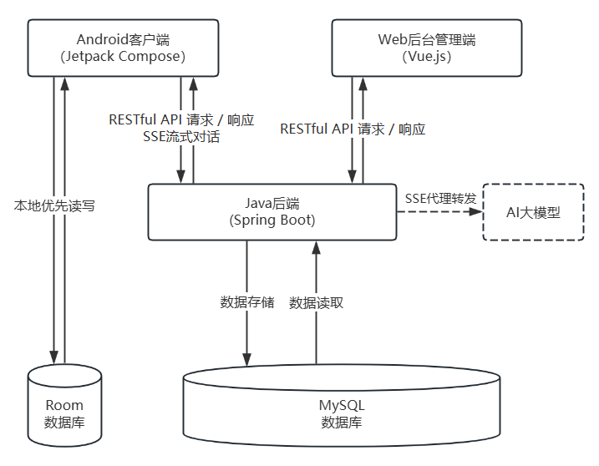
图3.1 系统架构图

3.2 系统需求分析

3.2.1 Android移动端需求
Android移动端是系统的最主要用户交互界面，在其上的功能需求主要是高效专注管理、受控的人工智能学习交流以及游戏化的奖励机制等。
强效专注管控需要系统有防止逃逸强制锁屏的能力。用户开启专注后，系统应立刻显示满屏覆盖页面，阻止对系统桌面、通知栏以及多任务面板的正常使用途径。因为单纯地用一个界面去覆盖也是可以被绕过的，所以系统要设置防逃逸监视器——通过UsageStatsManager频繁检查是否有前台应用程序变化，在发现用户离开专注程序时，立刻返回使用户回到专注上。这涉及到悬浮窗权限以及使用情况访问权限这两个比较敏感的权限请求及指导过程。
受限于AI学术对话的需求，在锁屏界面上实现智能化问答的同时又不能是完全自由地聊天，AI助手行为受到系统提示词工程限制：只回答术语释义、外文翻译、公式推导等学术相关的问题；而对于闲聊、娱乐、八卦等问题则要礼貌地谢绝并且让使用者回到认真思考的状态。对话框为半透明，背景一直显示专注倒计时，起到一个提醒的作用。对话记录本地保存，在专注结束之后自动删除，保证前后文的一致性和对用户的隐私保护。
游戏化激励需求使系统把用户的专注转换为虚拟资产收益，在用户专注之后，系统根据专注时长给予用户一定数额光流（TimeFlux）并存入其账户中，光流可以用于种子解析或者花园净化等活动，同时系统还需要记录用户的连续专注天数，对于连续专注的用户给予一定的奖励，从而起到鼓励作用。

3.2.2 云端后端服务需求
云端后端服务是系统中数据中心和业务中心，其主要功能包括用户认证、数据同步、业务服务以及AI代理等。
用户认证需要系统能够支持移动设备上用户进行注册、登录操作同时也需要管理员认证方式，在移动端使用账号密码的方式进行认证，密码以SHA-256加盐进行哈希存储，在登录成功后返回给用户token用于后续接口认证，在管理员方面使用单独用户名密码的方式进行认证并且与移动端用户分离保存，同时记录每次登录ip地址、User-Agent及是否成功的信息便于查询异常情况。
数据同步需要系统接受来自移动端大批量专注记录进行处理，进行两步验证：第一步是签名验证，在服务器端用同样的SHA-256对签名进行重新计算并与发送过来的签名比较，如果签名不一样就拒绝入库；第二步是幂等性检验，利用记录UUID的唯一性避免重复提交。验证成功的记录保存到数据库中并且发放游戏化奖励，根据专注时间增加光流余额以及累计专注天数。
业务层需要系统对外暴露花园种植、背包管理、好友等功能相关接口。
AI代理需要让系统把移动端AI对话请求用SSE的形式推送给大模型，做到流式反馈透传，在代理层需要维护API密钥以及模型参数等信息，可以后台进行相应设置。熔断保护是指如果AI服务连续出现错误或者超时超过一定次数，则会中断该请求并且返回降级信息，避免雪崩效应发生。系统提示词是可以通过配置的方式插入到其中，方便管理员随时改变AI行为以及其说话方式。
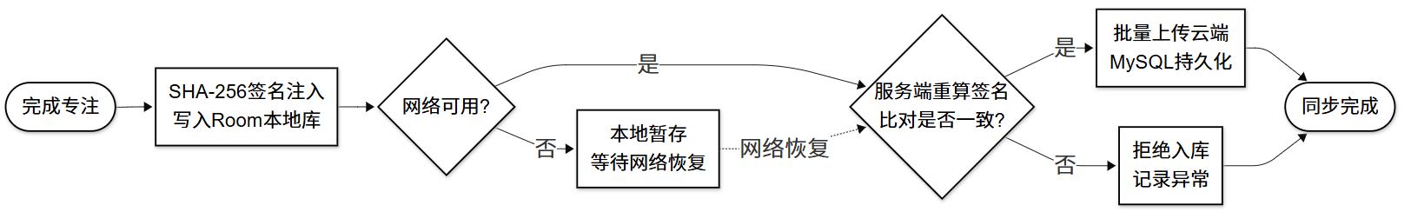
图3.2 专注记录端云同步流程图

3.2.3 Web后台管理端需求
Web后台管理端面向系统管理员，是进行整个网站的数据管理和维护工作，主要有以下几个部分：数据看板、用户管理、植物图鉴管理、背包管理、专注记录管理、系统配置以及AI配置。
数据看板模块的需求是要用图表的形式展示系统的总体情况，如总用户数以及增长趋势、累计专注时长、光流发放量、植物种植热度等，使用ECharts进行绘制，可以按时间段进行选择并且可以点击进入更细粒度的数据。
用户管理模块需要实现用户信息分页查询、搜索以及账号封禁、光流余额修改等功能，在后台可依据用户名或者昵称找到某位用户并查看该用户的关注记录、花园情况、背包内的物品等信息。同时具有批量操作的功能可以对选择的多个用户进行相同的处理以提高工作效率。
植物图鉴管理模块需支持对植物数据进行增删改查功能，如植物名称、稀有度、净化范围、占地面积、掉落权重等设置，植物图片可上传并预览，还可设置是否上架或下架，在添加植物之后，移动设备上会从服务器端拉取最新的图鉴数据。
系统配置模块需要对接游戏化相关参数进行配置化管理，例如连续专注奖励阶梯、净化规则、充能消耗等。各项配置以功能进行分类显示，在界面上可以一次性进行多个配置更改操作并且立即生效而不需要重新启动服务。AI配置模块单独对大语言模型API密钥、模型名称、系统提示词以及熔断开关等进行设置，便于后续根据实际情况改动。
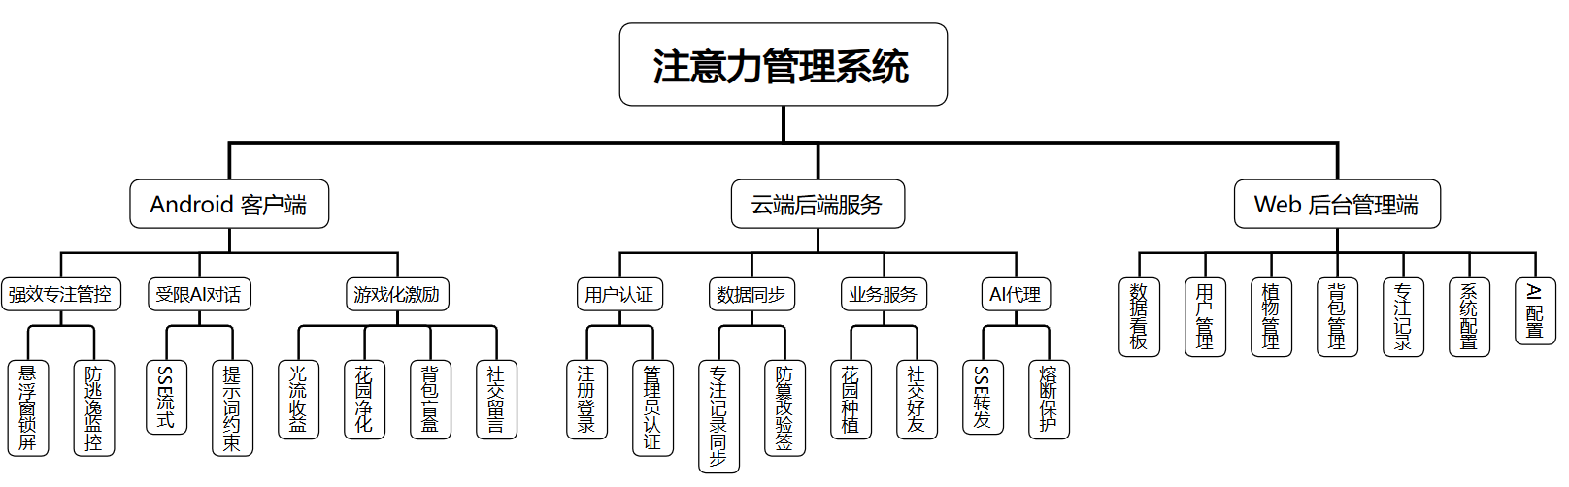
图3.2 系统需求图

3.3 数据库设计

3.3.1 概念结构设计
系统采取端云联合数据存储方式，在本地优先基础上兼顾云端最终裁决原则。移动设备端Room数据库只保存离线必须核心内容，即专注记录、AI聊天记录、植物图鉴缓存以及聊天室票据。而云端MySQL数据库存放所有业务相关数据，如用户资料、专注流水、花园地块、背包道具、好友列表、访问日志、系统设置等。
数据安全性设计为两端验证方式，在移动设备上保存专注记录时，计算SHA-256数字签名并将该签名添加到记录中，然后用签名算法将记录中的重要部分（UUID、用户ID、时长、开始和结束时间）以及一个固定的私钥连接起来得到摘要，当该条记录上传到服务器时，服务器也会使用同样的方法计算一个新的签名并与之前提交的那个进行比较，如果两者不相同那么就拒绝接受这个记录。同时我们使用CPU的时间而不是系统的wallclock时间来计时，以防止用户通过改变系统的时间来改变专注时长的情况发生。
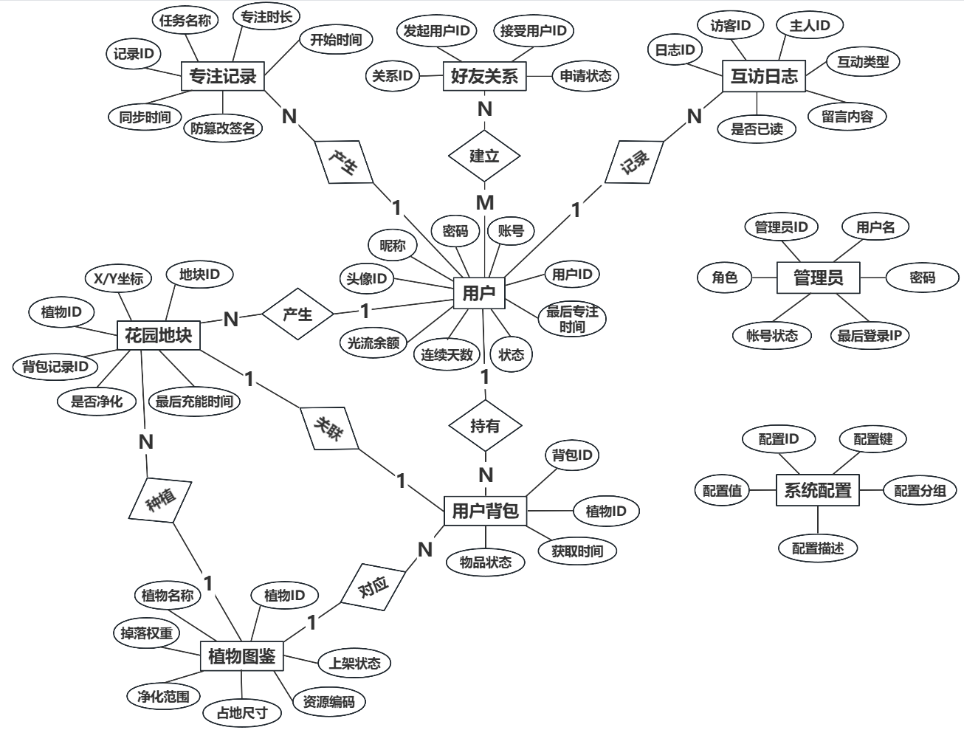
图3.3 系统E-R图

3.3.2 逻辑结构设计

根据系统功能需求与概念模型，设计核心数据表结构如下：
用户信息表(biz_user)用于保存用户账号信息、个人信息以及游戏化资产等，是系统的主表。
表3.1 用户信息表
字段名 | 数据类型 | 是否主键 | 是否允许为空 | 注释
user_id | bigint | 是 | 否 | 用户唯一标识，自增
account | varchar(32) | 否 | 否 | 登录账号，唯一约束
password | varchar(64) | 否 | 否 | 密码，SHA-256加盐哈希值
nickname | varchar(64) | 否 | 否 | 用户昵称
avatar_id | int | 否 | 否 | 预设头像ID，默认1
time_flux | int | 否 | 否 | 光流余额，默认0
streak_days | int | 否 | 否 | 连续专注天数
last_focus_date | varchar(10) | 否 | 是 | 最后专注日期（YYYY-MM-DD）
last_focus_time | bigint | 否 | 是 | 最后专注时间戳（毫秒）
status | tinyint | 否 | 否 | 账号状态：0正常，1封禁
created_at | bigint | 否 | 否 | 注册时间戳（毫秒）
updated_at | bigint | 否 | 否 | 最后更新时间戳
deleted | tinyint | 否 | 否 | 逻辑删除标记

专注记录表（biz_focus_record）是用于保存用户专注行为所涉及的相关信息，如任务、时长以及防篡改签名等重要字段。
表3.2 专注记录表
字段名 | 数据类型 | 是否主键 | 是否允许为空 | 注释
record_id | char(36) | 是 | 否 | 专注记录ID（UUID）
user_id | bigint | 否 | 否 | 用户ID
task_name | varchar(100) | 否 | 否 | 任务名称
duration_minutes | int | 否 | 否 | 专注时长（分钟）
start_time | bigint | 否 | 否 | 专注开始时间戳（毫秒）
signature | varchar(64) | 否 | 否 | 防篡改签名（SHA-256）
sync_time | bigint | 否 | 是 | 同步到云端的时间戳
created_at | bigint | 否 | 否 | 记录创建时间戳
deleted | tinyint | 否 | 否 | 逻辑删除标记

植物图鉴表(biz_plant_dict)是存放系统定义植物模板信息，如描述、掉落权重、净化范围等。
表3.3 植物图鉴表
字段名 | 数据类型 | 是否主键 | 是否允许为空 | 注释
plant_id | int | 是 | 否 | 植物ID，自增
plant_name | varchar(50) | 否 | 否 | 植物名称
description | varchar(200) | 否 | 否 | 植物描述
drop_weight | int | 否 | 否 | 盲盒掉落权重，默认1
resource_code | varchar(100) | 否 | 否 | 资源编码
image_url | varchar(500) | 否 | 是 | 植物图片URL
color_hex | varchar(7) | 否 | 否 | 植物主色调，默认#00FF00
purify_range | int | 否 | 否 | 净化辐射半径，默认1
width | int | 否 | 否 | 植物占地尺寸，默认1
scale | int | 否 | 否 | 显示缩放比例，默认10
status | tinyint | 否 | 否 | 状态：0下架，1上架
created_at | bigint | 否 | 否 | 创建时间戳
updated_at | bigint | 否 | 否 | 更新时间戳
deleted | tinyint | 否 | 否 | 逻辑删除标记

用户背包表（biz_user_bag）用于记录用户的种子以及道具，用状态来表示物品所处的阶段。
表3.4 用户背包表
字段名 | 数据类型 | 是否主键 | 是否允许为空 | 注释
bag_id | char(36) | 是 | 否 | 背包物品ID（UUID）
user_id | bigint | 否 | 否 | 用户ID
plant_id | int | 否 | 否 | 植物字典ID
status | tinyint | 否 | 否 | 状态：0种子，1成熟，2已种植
obtain_at | bigint | 否 | 否 | 获取时间戳
created_at | bigint | 否 | 否 | 创建时间戳
deleted | tinyint | 否 | 否 | 逻辑删除标记

花园地块表(biz_garden_tile)用于保存虚拟花园的地块状态以及地块的位置信息，使用坐标系表示地块位置。
表3.5 花园地块表
字段名 | 数据类型 | 是否主键 | 是否允许为空 | 注释
tile_id | bigint | 是 | 否 | 地块ID，自增
user_id | bigint | 否 | 否 | 用户ID
x | int | 否 | 否 | 网格X坐标
y | int | 否 | 否 | 网格Y坐标
plant_id | int | 否 | 是 | 种植的植物ID
bag_record_id | char(36) | 否 | 是 | 关联的背包记录ID
deploy_time | bigint | 否 | 是 | 部署时间戳
last_charge_time | bigint | 否 | 是 | 最后一次充能时间戳
is_purified | tinyint | 否 | 否 | 是否已净化，默认0
created_at | bigint | 否 | 否 | 是否已净化，默认0
updated_at | bigint | 否 | 否 | 更新时间戳
deleted | tinyint | 否 | 否 | 逻辑删除标记

好友关系表（biz_friendship）是记录用户间的关系，可以进行加好友以及同意的操作。
表3.6 好友关系表
字段名 | 数据类型 | 是否主键 | 是否允许为空 | 注释
id | bigint | 是 | 否 | 关系ID，自增
user_id | bigint | 否 | 否 | 发起用户ID
friend_id | bigint | 否 | 否 | 接收用户ID
status | tinyint | 否 | 否 | 状态：0申请中，1已同意
created_at | bigint | 否 | 否 | 创建时间戳
updated_at | bigint | 否 | 否 | 更新时间戳
deleted | tinyint | 否 | 否 | 逻辑删除标记

互访日志表（biz_visit_log）是用于保存好友之间给彼此进行充能以及留言等操作的日志信息。
字段名 | 数据类型 | 是否主键 | 是否允许为空 | 注释
log_id | bigint | 是 | 否 | 日志ID，自增
visitor_id | bigint | 否 | 否 | 访客ID
host_id | bigint | 否 | 否 | 花园主人ID
action_type | tinyint | 否 | 否 | 互动类型：1充能，2留言
content | varchar(200) | 否 | 否 | 留言内容
is_read | tinyint | 否 | 否 | 是否已读，默认0
created_at | bigint | 否 | 否 | 创建时间戳
deleted | tinyint | 否 | 否 | 逻辑删除标记
表3.7 互访日志表

系统配置表（sys_config）是存放系统运行时各种参数，在键值对形式上进行扩展。
表3.8 系统配置表
字段名 | 数据类型 | 是否主键 | 是否允许为空 | 注释
config_id | bigint | 是 | 否 | 配置ID，自增
config_key | varchar(100) | 否 | 否 | 配置键，唯一约束
config_value | TEXT | 否 | 否 | 配置值
description | varchar(200) | 否 | 是 | 配置描述
config_group | varchar(50) | 否 | 是 | 配置分组
created_at | bigint | 否 | 否 | 创建时间戳
updated_at | bigint | 否 | 否 | 更新时间戳
deleted | tinyint | 否 | 否 | 逻辑删除标记

后台管理员表(sys_admin)用于存储后台管理系统管理员账号信息。
表3.9 后台管理员表
字段名 | 数据类型 | 是否主键 | 是否允许为空 | 注释
admin_id | bigint | 是 | 否 | 管理员ID，自增
username | varchar(50) | 否 | 否 | 登录用户名，唯一约束
password | varchar(64) | 否 | 否 | 密码，SHA-256哈希
nickname | varchar(50) | 否 | 否 | 显示名称
role | varchar(20) | 否 | 是 | 角色
status | tinyint | 否 | 否 | 状态：0正常，1禁用
last_login_at | bigint | 否 | 是 | 最后登录时间戳
last_login_ip | varchar(50) | 否 | 是 | 最后登录IP
created_at | bigint | 否 | 是 | 创建时间戳
updated_at | bigint | 否 | 是 | 更新时间戳
deleted | tinyint | 否 | 否 | 逻辑删除标记

以上表结构设计符合第三范式要求，在外键上保证参照完整性，在唯一性上避免数据冗余。用户背包表存储用户所拥有种子以及道具，用status字段表示种子是否已被解析；花园地块表使用坐标来表示虚拟花园的空间位置，可以有多格植物同时存在并且记录它们是否被净化；系统配置表以键值形式存放，方便日后增加新的配置而不需改动该表结构。

3.4 本章小结
本章完成系统的总体需求分析以及架构设计工作。采用基于MVI模式四层架构设计方案，划分各层职责范围；从功能性和非功能性方面对系统提出的要求进行描述；对系统中涉及的主要实体类包括用户、专注记录、植物图鉴、背包、花园地块、好友关系、互访日志、系统设置以及后台管理等 nine个表进行了具体的设计，以便后续开发使用。

第4章 系统设计与实现

4.1 Android移动端表现层实现

4.1.1 视觉引擎与扫描线动效实现
系统从视觉上也遇到两个问题：一方面需要有自己品牌的特色、与众不同的界面风格；另一方面又不能让使用者长时间使用感到视觉疲劳。根据对目标用户审美偏好的研究，系统决定采用赛博朋克作为整体视觉风格。这种风格以深色为主色调、霓虹色为点缀，给人以科技感和 futuristc 感受，也符合我们产品的专注、浸入式体验的理念。
色彩系统以MD3（Material Design 3）为基础进行适当优化。主背景色CyberBgDeep接近纯黑的深紫色（#0D0D1A），有利于节省OLED屏幕功耗以及减少蓝光释放；主色调CyberPrimary为鲜艳明亮的霓虹绿色（#00FF9F），在深色背景下有很强的颜色冲击力，用来突出主要的操作点；强调色CyberAccent是霓虹紫色（#B026FF），与主色调形成冷暖对比，用来表示次要的信息或者是起到点缀的作用。这种颜色搭配符合无障碍设计的对比度要求，在夜晚也有良好的阅读体验。
扫描线动画是赛博朋克视觉语言一个重要标志，它受到早期CRT显示器电子束扫描启发。这是一条由上至下不断移动水平光线，在屏幕上往返运动所产生的怀旧感。而在开发中，Jetpack Compose提供的rememberInfiniteTransition API正好满足这种无限循环动画要求，程序员不需要关心动画开始或停止等问题，Compose会负责这一切。动画的基本属性有三个：周期长度（3000毫秒）、插值器（LinearEasing线性插值）、重复方式（RepeatMode.Restart立即重置）。线性插值使得扫描线匀速运动，不会有突然快慢变化造成卡顿；而Restart可以使动画结束之后马上回到起始位置，实现流畅循环播放的效果。
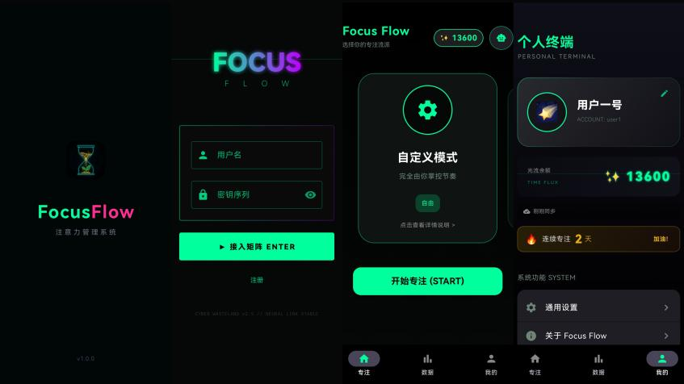
图4.1 APP界面

4.1.2 惰性衰变状态机与花园渲染
花园系统是整个游戏化激励体系的重要组成部分，而系统的展示方式又直接影响到玩家的情绪以及是否愿意继续使用该系统。系统设有“惰性衰变”，即花园中的植物并不是一成不变的，而是随着玩家上次集中注意力的时间长短发生改变。这是因为人的“损失厌恶”，人们对于失去已经拥有的东西的痛苦远远超过获得同样多东西带来的快乐，所以促使他们养成一种习惯来保护自己花园的兴盛。
从技术架构上来说，植物状态管理使用惰性计算（Lazy Evaluation）。传统方式是在后台启动一个定时器不断去轮询每一棵植物的状态，在一个有N棵树的花园中，如果用户在这个页面停留T秒，那么CPU就需要进行O(N*T)次植物状态判断的工作，而惰性的方式只在绘制时根据最新的“上次专注时间和现在的时间差”来判断所有的植物的状态，这样它的复杂度就降为O(N)，另外一点就是惰性的做法不需要后台的服务的支持，无耗电并且不受系统的后台限制的影响。
状态机定义三个衰变状态：VIBRANT（生机盎然）表示24小时内有专注行为，植物显示彩色霓虹灯并且有较浓重光晕；WARNING（预警状态）表示24到48小时内没有专注行为，植物颜色变浅至60%，光晕变弱并且以脉冲方式闪烁；WITHERED（枯萎状态）表示已经连续超过48小时没有专注行为，植物变为灰白色，产生“断电”感觉。状态判断逻辑放在枚举类伴生对象里，传入上一次专注时间和当前时间两个参数，返回相应枚举类型，是一个没有副作用纯函数。
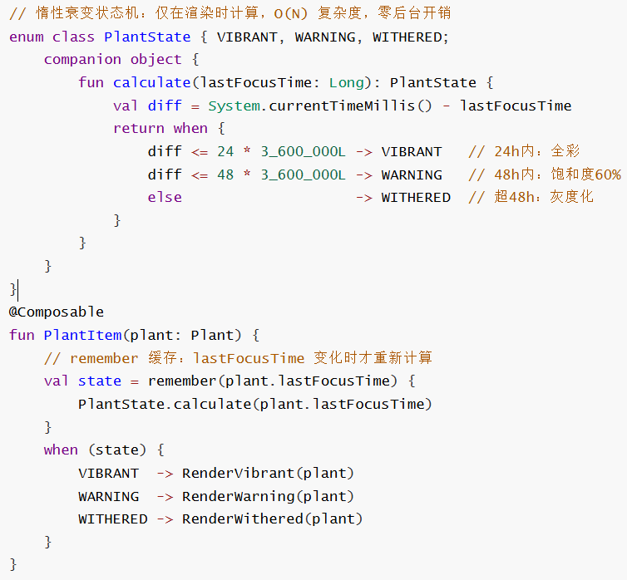

花园界面渲染问题也是一个难题。一旦花园中的植物数量达到几十棵以上，如果用传统的View层次结构，则每一棵植物就是一个单独的View对象，在屏幕上显示大量的View会造成视图层次过深，在测量、布局过程中消耗大量时间计算。而本项目使用ComposeCanvas自定义绘制方式，把整个花园的所有内容包括植物图标、地块网格、粒子效果等都绘制到一个Canvas画布中，避免了View层次带来的影响。
粒子物理引擎使用零分配（Zero-Allocation）的方法，是移动设备上高效渲染的重要手段，在每一帧的onDraw方法内新建一些对象（例如Paint、Rect或者临时的数据对象）会唤起Java虚拟机的垃圾收集器进行工作，大量的GC会带来帧率的波动甚至有明显的卡顿现象。解决办法是在一开始的时候就申请一片连续的数组来保存所有的粒子的信息，每一个粒子占据一个数组的位置存放它的坐标、速度、透明度以及存活时间等信息，在绘制的过程中只需要改变这个数组的内容而不能新建新的对象，这样才能保证流畅的帧率输出。
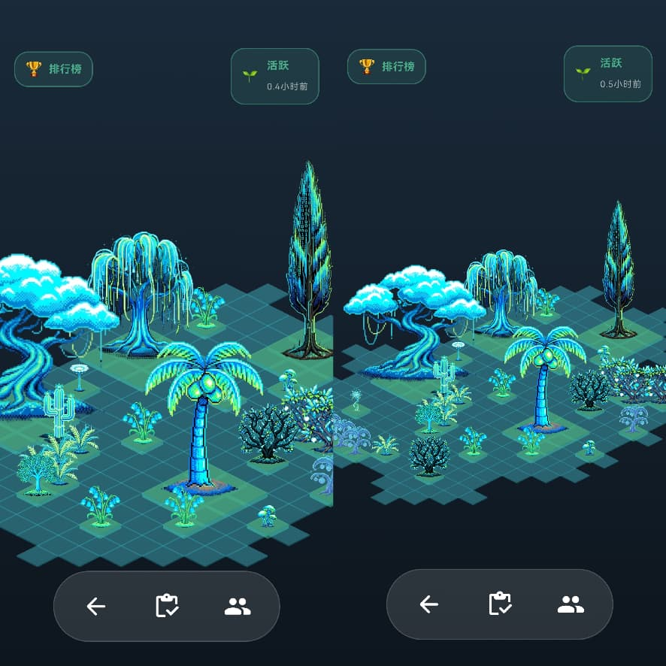
图4.2 花园界面

4.1.3 曼哈顿距离碰撞算法
花园系统使用二维网格坐标表示虚拟空间，每一个格子都有一个对应的(x,y)坐标的值。花园刚开始时大部分格子都是“荒芜”(is_purified=0)，玩家需要通过种植植物去“净化”周围的土地才能使该地区被开发，这也影响着花园的发展方式，在游戏中这是一个积极反馈循环：越投入游戏，可以种植的土地就越多。
菱形净化算法：当用户在坐标(cₓ, cᵧ)处种植净化范围为r的植物，则净化区域是以上述种植点为中心、曼哈顿距离不大于r的菱形区域。其中曼哈顿距离dₘ表示坐标差绝对值之和，即dₘ=|dx|+|dy|，而dx=x-cₓ，dy=y-cᵧ，只有满足条件dₘ≤r同时(dx, dy)≠(0, 0)时才可进行净化操作，即不能包括种植点自身。不同的净化范围所能获得的土地数量可用下式表示：N(r)=2r(r+1).对于每一个|dx|=k（k=1,2,…,r）,使得|dy|≤r-k的dy有2(r-k)+1种选择，由于dx正负对称性，所以一共有N(r)=2×∑(2(r-k)+1)(k=1→r)=2r(r+1)种情况。程序中外部循环遍历[-r, r]²中的正方形区域，内部使用曼哈顿距离作为条件筛选出菱形区域内的点，时间复杂度为O(r²)，而空间复杂度也是O(r²)。系统提供了净化范围及占地面积两个不同的概念，在使用时可以自由搭配，既可以是“小植物大净化”，也可以是“大植物小净化”。
多格碰撞算法：植物占地面积用一个宽度为width×width的正方形表示(width只取奇数1、3、5)，其种植位置即为其正方形的中心点，在种植之前先做碰撞检测：遍历该植物所占所有格子，如果某个格子已经被其他植物占据，则种植失败。假设植物占地大小为w，那么它向外延伸的距离就是radius=(w-1)/2，碰撞检测时对dx遍历[-radius,radius]，dy遍历[-radius,radius]，判断坐标(cₓ+dx,cᵧ+dy)是否有植物存在，其时间复杂度为O(w²).
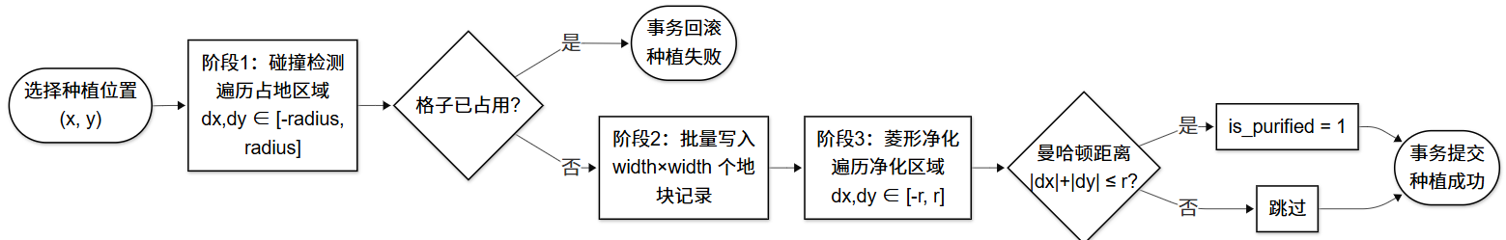
图4.3 菱形净化与多格碰撞检测流程图
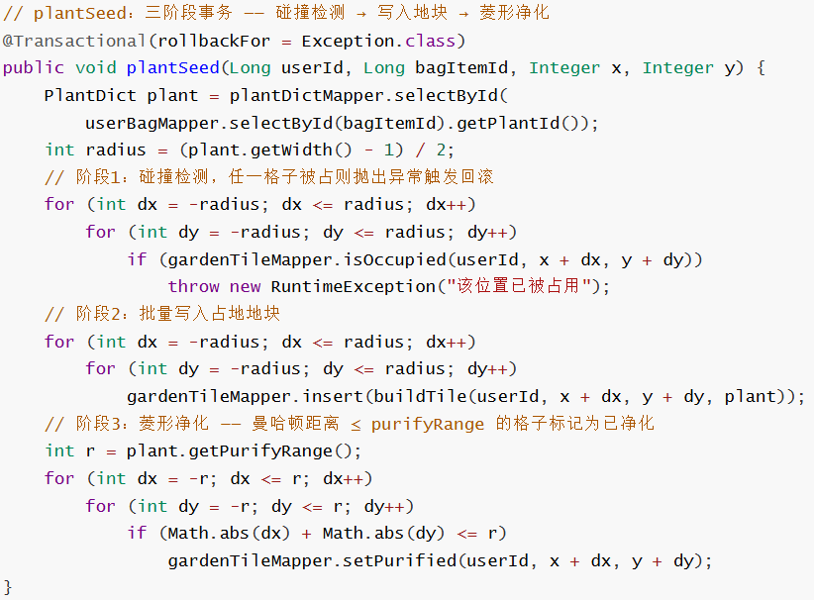

4.1.4 锁屏悬浮窗UI设计
锁屏悬浮窗是防逃逸机制的主要入口，在“强制约束”与“用户接受”之间找到一个合适的点是非常重要的，如果界面过于强硬会令使用者反感，但是如果过于柔和又起不到应有的效果，在不断的打磨之后，我们决定采用“基因孵化舱”的设计理念——把专注的过程比喻成能量的孵化、聚集，悬浮窗是一个胶囊形状的能量舱，随着专注时间的增长，舱内光流的小颗粒慢慢聚拢形成，最后孵化出一个虚拟小芽作为奖励给用户。
悬浮窗底层基于Android中WindowManager服务，窗口类型为TYPE_APPLICATION_OVERLAY，在Android 8.0以上版本是唯一一个可以应用绘制系统覆盖层窗口类型。而设置窗口参数时需要设置多个标志位：FLAG_LAYOUT_IN_SCREEN可以让窗口穿透到状态栏以及NavigationBar上，真正实现全屏显示；FLAG_LAYOUT_NO_LIMITS取消系统对于窗口边界约束；FLAG_NOT_FOCUSABLE虽然可以让窗口响应点击但是不会抢走软键盘焦点。而通过这些参数的组合，悬浮窗可以做到物理上的全屏覆盖，把用户的触摸区域完全屏蔽掉，不让其接触到系统的界面。
事件拦截是悬浮窗防止逃逸的重要手段。系统自定义LockOverlayContainer类继承FrameLayout，在其中重写dispatchKeyEvent方法拦截返回键以及音量键等物理按键事件；同时重写onInterceptTouchEvent与onTouchEvent方法拦截所有触摸事件以达到防止用户误触导航手势或者物理按键而逃出专注界面的目的。
悬浮窗UI四个主要部分各有分工：胶囊舱主体边框起到视觉分隔线以及品牌标识作用；光流粒子聚集动画表示专注程度；全息倒计时显示剩余时间；而AI对话按钮则是供需要查询知识的人进行受控交流使用。这四个部分配合，达到一定的强制性要求，又不失必要灵活性。
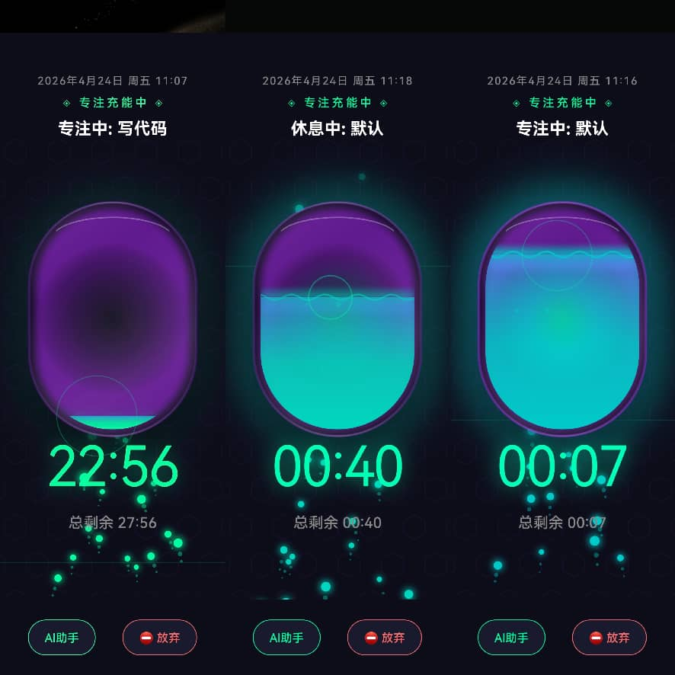
图4.4 锁屏悬浮窗界面

4.1.5 APP数据看板与可视化图表
数据看板是用户了解自己专注习惯的一个窗口，而它也以“由大到小”为原则展示信息。系统有三种类型的统计数据页面：日报页面关注当天的数据，显示总的专注时间和各个任务所花费时间的比例；周报表展示最近一周的数据情况，用柱状图的形式比较每天之间的差别；总览页展示所有历史的数据，在一个更长的时间跨度上审视自己。
饼图使用Compose Canvas原生绘制方式而不是引入第三方图表库，原因有两个：首先原生绘制性能更好并且增加更少包体积；其次可以自由控制外观使其符合赛博朋克风格。绘制过程是先按任务名称汇总专注时间，然后求出每个任务所占比例，之后将这个比例转换成一个角度，然后依次画出各个扇区。颜色是用固定配色表进行映射，保证同一个任务无论在哪一个页面颜色都是一致。
柱状图的设计目的是为了美观的同时有良好的交互性。每一根柱子表示一天专注时间，在此之上可以点击进行交互——点击某一柱子后会跳转到该天的日志页面，从整体到局部一气呵成。“钻取”，增加了用户的操作空间，使用户能够发现其中隐含的行为模式。
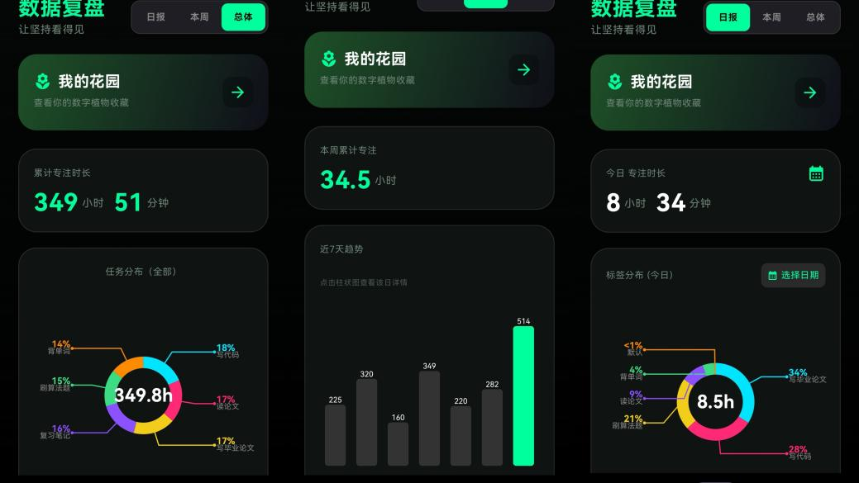
图4.5 APP数据看板界面

4.2 Web后台管理端实现

4.2.1 Vue3项目架构与路由设计
Web后台管理端是系统运营后端服务，负责用户管理、内容审核、数据监控、配置调优等工作。从技术选型来看，前端使用Vue 3.4，利用其Composition API带来的代码组织上的便利性；使用Vite 5作为构建工具，由于其原生ES模块的支持，使冷启动更快，极大地提升了开发体验；使用Element Plus 2.5作为UI组件库，它拥有大量的企业级组件并且可以进行主题定制来符合项目的视觉要求；使用ECharts 5.5进行可视化图表展示，它的强大功能以及丰富的图表种类可以满足数据看板的各种需要。
项目架构采用经典的“按功能模块分层”组织方式。views目录按业务领域划分子目录：dashboard存放数据看板相关页面，user存放用户管理页面，plant存放植物图鉴管理页面，config存放系统配置页面，ai存放AI风控配置页面。api目录封装与后端的网络通信逻辑，request.js统一处理请求拦截、响应解析与错误处理，各业务模块的API调用封装在独立的js文件中。router目录管理前端路由配置，采用嵌套路由模式实现布局复用——所有业务页面共享同一套侧边栏导航与顶部面包屑组件，通过children配置项声明子路由。
路由懒加载是提升首屏加载速度的重要手段。利用动态import语法，不同业务模块组件被打包成一个个小块，在需要的时候再从服务器获取相应部分代码。这样按需加载大大减小首屏所需加载资源大小，特别适合像后台管理系统这种包含许多功能但是在每个会话中一般只会用到少量功能的情况。

4.2.2 首页数据看板
首页数据看板是运营人员查看系统情况主要途径，以卡片形式展现重要运营数据，在上方统计数据区域有四个主要数据：总用户数以及今天新增、累计专注时长、光流发放总数、植物种植热度等。每张卡片都可点击进入对应页面进一步查看。
图表区域使用ECharts展示三种互补类型的图表。专注模式分布环形图表示番茄工作法、52-17法则、自定义模式所占比例，使管理员知晓用户喜好；近七天专注时间折线图反映用户活跃周期性变化趋势，区分工作日和周末使用情况；24小时活跃时段柱状图显示用户群体时间偏好，有利于发送消息时间确定。
环形图的实现利用了ECharts的声明式配置方式。在series中设置type为pie，在radius中设置为["40%","70%"]以形成环形图，在data中放入每个模式的名字及对应的值，在emphasis中设置当鼠标放在上面时的效果，使用shadowBlur和shadowColor使其有发光的效果。后端接口根据专注的时间来判断模式：专注时间是25分钟的整数倍并且不大于150分钟，则认为是番茄工作法；专注时间为52或者104分钟，则认为是52-17法则；否则就是自定义模式。
折线图设计注重趋势识别直观性。xAxis设置为类目轴，数据为日期字符串；yAxis设置为数值轴，数据为专注时长分钟数；series设置为line类型并且使用smooth使折现变光滑。tooltip设置开启提示框，在鼠标移动到某一点时会显示该点的具体数值，解决折线图不能准确读数问题。
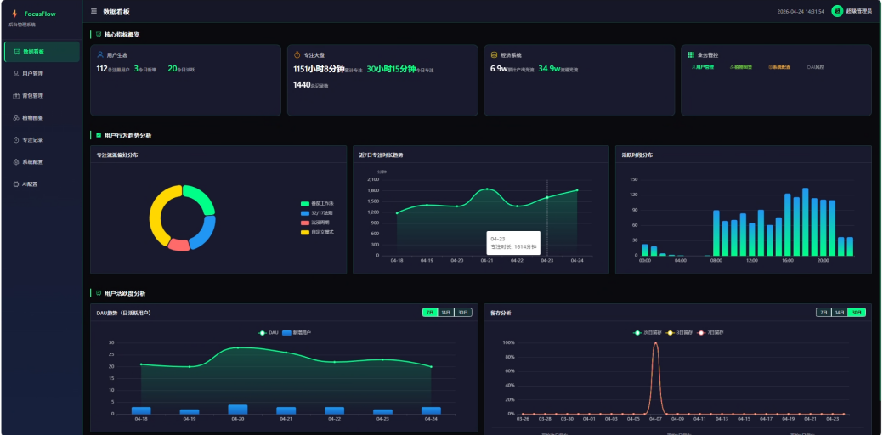
图4.6 后台管理系统首页界面

4.2.3 业务数据管理模块
业务数据管理包括用户管理、植物图鉴管理、背包管理和专注记录管理等部分，是给到管理员使用的一套完整的数据管理系统。
用户管理模块提供用户信息分页查询以及多种条件搜索，查询条件有账号、昵称、注册时间范围等。用户列表显示头像、昵称、光流余额、连续专注天数、账号状态等相关内容。管理员可以对账号进行封禁或者给其光流余额等运维工作，所有这些操作都会被记录下来供以后查看。同时提供批量操作选项，在勾选多个项目之后可以一起进行相应变动，节省时间。
植物图鉴管理模块实现植物数据的增删改查操作。表单字段包括植物名称、稀有度、净化范围、占地面积、掉落权重等属性。植物图片支持本地上传与预览，文件存储于服务端的uploads/plants目录。植物状态可切换为上架或下架，下架后移动客户端不再显示该植物，但已种植的植物不受影响。新增或修改植物后，移动客户端通过云端同步接口获取最新图鉴数据。
背包管理模块提供对用户的背包进行只读方式查询的功能。管理员可以按用户ID找到某个用户后，查看他拥有的所有种子以及道具，在列表中可以看到物品名称、数量、获得的时间、状态（种子/已种植/已成熟）等内容。由于此模块是只读形式，所以不会让管理人员直接去编辑用户拥有物品造成数据的一致性问题。如果需要给玩家发放补偿道具，则应当使用专门的道具发放接口并记录下发放的原因以及批准的过程。
专注记录管理模块支持专注历史记录分页查询以及导出。查询参数有用户ID、任务名、时长区间、起始日期区间等。表格显示任务名、专注时长、开始时间、是否已同步等内容。可将记录导出成Excel文件供运营人员离线查看。此外还有统计汇总功能可以按天、星期、月对专注时长进行汇总并制成图表。
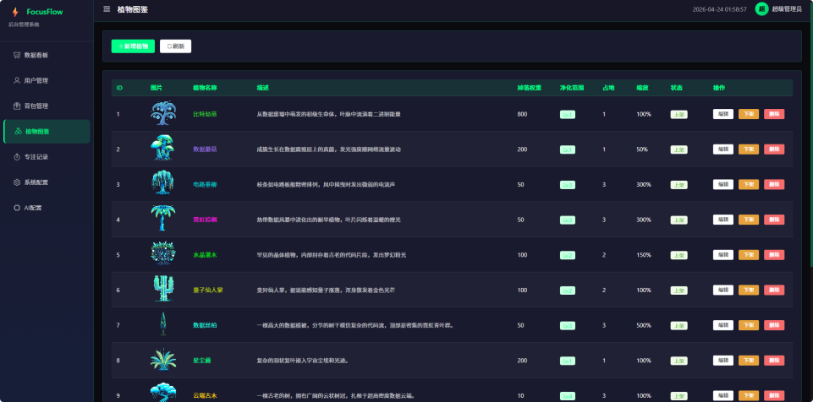
图4.7 植物图鉴管理界面

4.2.4 系统配置与AI风控模块
系统配置模块让运营人员可以方便地调整相关业务参数而不需要改动程序代码来适应运营需要，配置按功能进行分类：连续专注奖励组配置三天、七天以及三十天光流奖励阶梯；花园净化组设置一次专注可清理最多土地数；充能系统组设置一次充能所需光流以及增加亲密值百分比。这些配置都保存在sys_config这张表里面以键值对形式存在并且支持热更新——变更之后马上生效无需重启服务。
AI风控模块是保证AI助手服务正常运转的一道重要屏障。该模块有两个主要功能点：全局Prompt设置以及熔断开关。全局Prompt是对AI的行为进行一定程度上的限制，用一个简洁明了的语句来规定AI可以做什么、不能做什么，以及应当如何说话等。管理员可以根据不同的情况进行相应的修改，例如添加某些方面的约束条件或者改变回答的方式等。熔断开关是在发生一些问题的时候的一个补救措施，在发现有大量的人投诉AI的回答有问题时，管理员就可以直接关闭AI的功能，阻止进一步的请求，以免事态恶化。
配置更新过程使用乐观锁避免并发问题，在前端发送更新请求时附带配置项版本号，在后端进行更新之前检查该版本号在数据库中是否相同，不同的话就拒绝更新并且告知用户重新加载页面。这样可以保证多人同时编辑的情况下，后来者不会误删前者所做的改动。
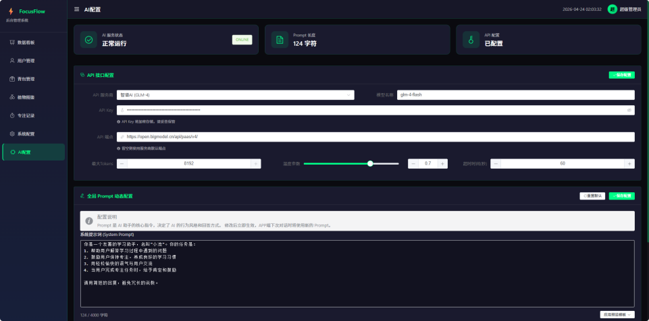
图4.8 AI风控配置界面

4.3 AI智能模块网络通信实现

4.3.1 Retrofit统一异常拦截
AI对话模块网络通信层存在移动设备特有的困难问题。由于移动设备的网络状况千变万化，用户可以在WiFi和蜂窝网络之间切换，在电梯、地铁等地方信号较差，或者出现DNS无法解析、证书验证失败等问题。如果每一个异常都分别在各个API接口处进行处理，那么会有很多相同的错误处理代码，造成不必要的冗余并且容易忽略一些特殊情况。
本系统使用OkHttp拦截器模式实现了一层统一的异常处理器。GlobalErrorInterceptor对每一个网络请求进行拦截，在请求失败时把技术性异常转化为友好提示信息给用户。HTTP的状态码也对应着不同含义错误提示：401表示“会话已过期”，让使用者重新登录；429表示“请求过于频繁”，告诉使用者等一会再试；500表示“服务器开小差”用一种轻松方式让用户知道这个错误。网络层异常也是一样地进行转换：UnknownHostException变为“网络连接失败”，SocketTimeoutException变为“网络连接超时”。
转换后的异常用自定义的ApiException进行包装，包含友好的错误信息，在ViewModel中观察错误的状态流，当有错误时会显示到UI中的错误提示控件上，这样就将错误处理进行了分离：网络层负责异常的转换，业务层负责业务上的处理，UI层负责显示，职责明确，使代码更加清晰。

4.3.2 SSE流式响应处理
大语言模型响应生成是逐步进行的过程，模型一个一个Token地进行预测输出，在使用传统的方式即HTTP GET方式时，用户需要等整个回答被生成后才能看到，较长的时间间隔会使用户体验中断。而使用Server-Sent Events（SSE）可以很好地解决这个问题：服务器以HTTP长连接的方式不断地向浏览器发送新的Token，浏览器接收到后立即展示出来，就像打字机一样一个字符一个字符地显示。
SSE协议的数据格式简单。服务端采用文本流的方式推送事件，一个事件用“event:”来表示该事件类型，用“data:”表示事件内容。本项目中有三个事件，“add”事件包含新增Token，客户端将它添加到输出缓冲区中，“finish”事件表示生成完成，客户端更新当前会话的状态，“error”事件包含出错的信息，客户端显示相应的警告然后停止发送流式内容。
客户端使用Kotlin协程挂起功能实现。SSE连接在单独协程中建立，使用OkHttp EventSource API监听事件流。协程挂起使等待服务端推送时不占用CPU资源，在网络不稳定情况下可以平滑中断后重新连接上。增量Token通过StateFlow分发给UI层，由于StateFlow具有黏性，所以UI组件一注册就可拿到当前所有文本内容而不需要做额外处理。
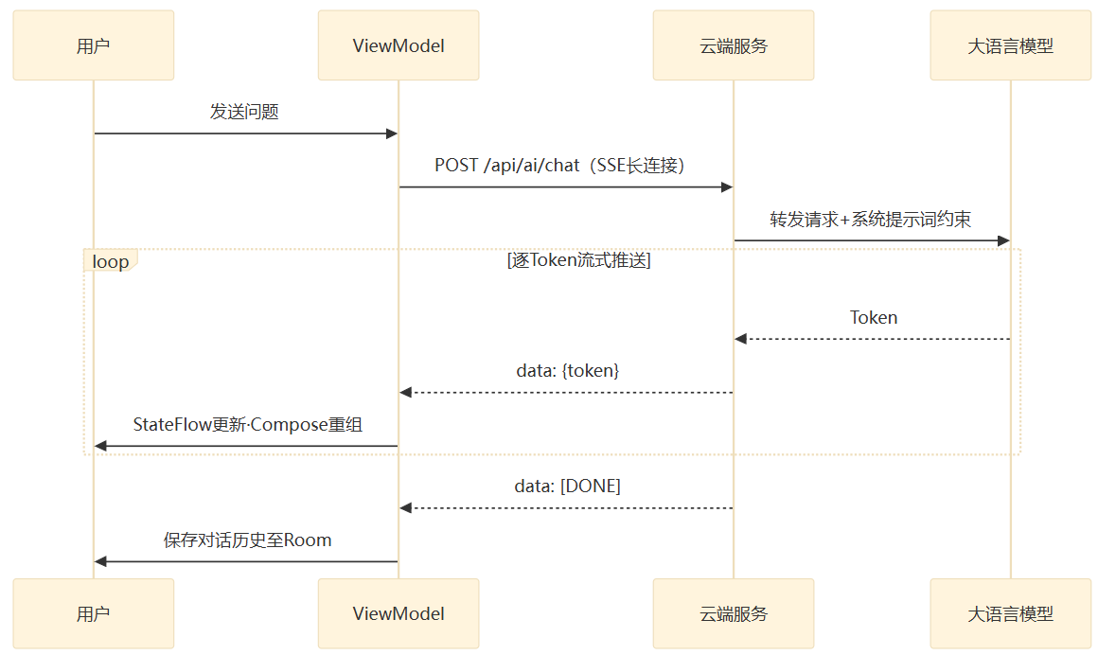
图4.9 SSE流式响应逐Token推送时序图
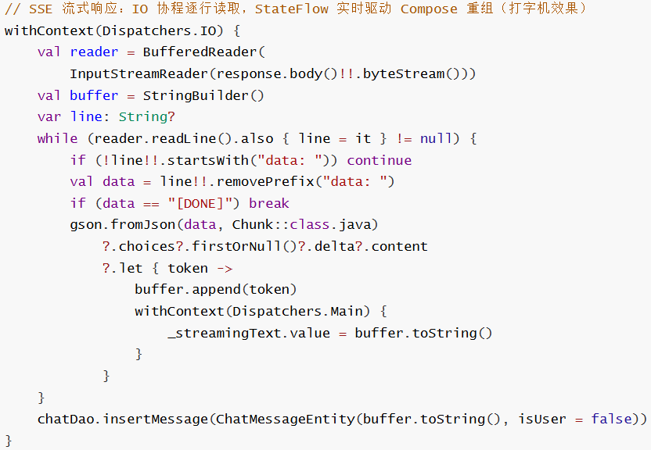

UI部分渲染是由Jetpack Compose框架进行优化处理，在StateFlow发生变化后，Compose智能重组只会重新绘制显示文本Text，而不是整个页面，因此只对该部分进行重新绘制可以保证在高频率变化的情况下仍然能有良好的体验——即使Token每几十毫秒就到达，页面也是可以达到60帧每秒。
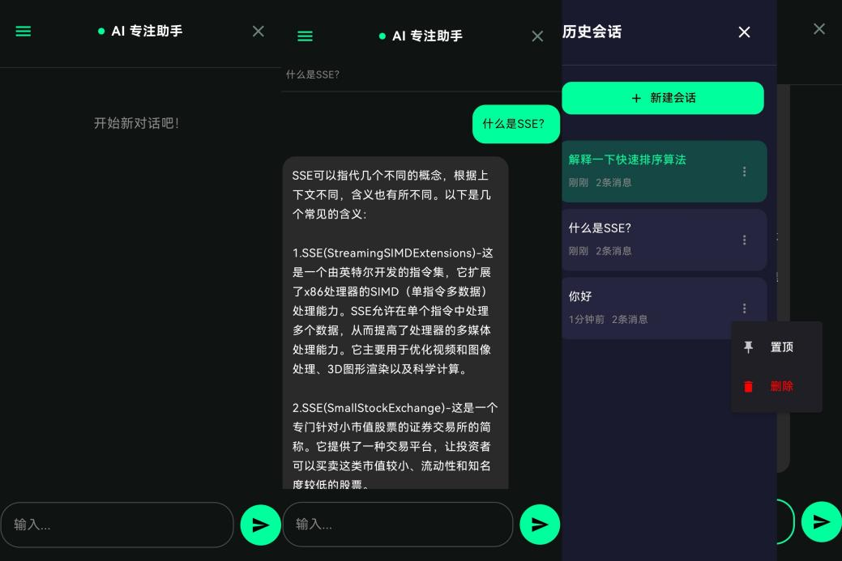
图4.10 AI对话界面

4.4 社交系统与好友互动实现

4.4.1 好友列表与访客模式
社交系统的目的在于给用户带来情感上和行动上的外在动力。有研究显示，社会监督以及同伴影响是促进个体改变的一种有效方式——如果用户知道自己的专注是在被朋友所看到并且朋友也可以为用户的花园“充电”，以提供帮助，则这种坚持专注的动力会大大加强。
好友列表页是社交的一个入口，用卡片的形式来展示所有的好友，每一张好友卡片都包括三部分信息，好友头像用于视觉上的辨识，好友昵称是社交标志，最近专注状态用相对的时间显示，“2小时前专注”，让使用者知道这个好友最近的状态如何。此列表可以进行昵称模糊查找，在好友众多的情况下可以更快捷地找到想要的好友。下拉刷新可以主动更新好友的状态。
点击好友卡片会进入该好友花园访客模式，在访客模式中主要是实现社交功能的基础部分，“身份切换”的功能。GardenViewModel有一个isGuestMode的状态变量，当用户访问好友花园时此变量值为true，并保存当前访问的好友信息。在花园界面上的所有控件都会根据这个状态来改变自身的显示内容：访客模式下隐藏“种植”，显示“充能”以及“留言”，并且把数据源改为好友花园的数据，从而看到好友花园的情况而不是自己的。
这个设计的技术难点是状态隔离，在用户从好友花园回到自己花园的时候，需要正确地清空访客标记并且重新加载自己的花园数据，系统利用ViewModel的生命周期感知来做到这一点——在用户离开花园页面的时候，ViewModel的onCleared方法会被调用，在这里进行状态重置的操作，以保证下一次打开花园页面的时候处于正确的“主人模式”。

4.4.2 量子脉冲充能机制
充能是社交功能，在此以一种隐喻的方式称为“量子脉冲”，即来访者用自身所拥有的光流能量去给朋友花园中植物充能，使朋友花园中植物得到滋养。这种方式也带来双赢社交奖励：朋友获得花园等级上升，来访者获得社交满足感。
充能的功能实现要进行多个表的事务性更新。后端charge接口需做三件事：一是减少游客的光流余额，即充能的成本；二是给好友用户的lastFocusTime进行更新，相当于充能就是一次“代理专注”，进而引起花园区被点亮的效果；三是在visit_log表中插入充能的日志，用于之后查看社交的历史。这三个步骤都应以一个事务的形式来提交，任何一个步骤出错都要进行回滚，保证数据的一致性。
光流消耗数量由系统配置表决定，初始值是50点，运营人员可以在后台进行设置以达到最佳用户体验以及系统经济性，充电冷却时间也可以进行设置来避免一些玩家频繁充电获取大量亲密度。
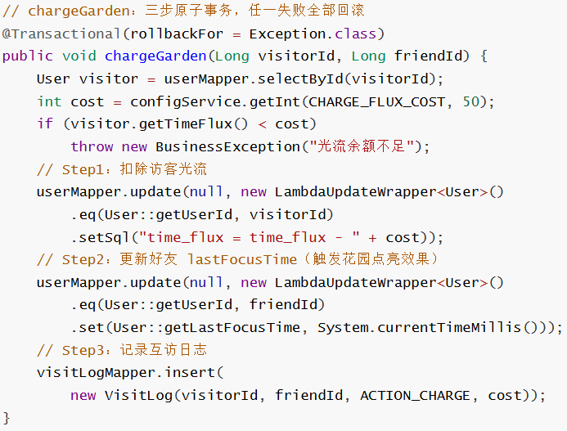
前端交互设计重视及时反馈以及仪式感。当用户点击充能按钮时，在页面上出现“量子脉冲”的效果，即一条光线由屏幕一侧到花园中央，同时发出充能的声音，这给用户带来多方面的感受，增加用户的满足感、仪式感。充能完成后，在页面上显示好友的花园变成了“生机勃勃”，视觉的变化即时性使用户感知到两者之间的联系。

4.4.3 留言板与访客日志
留言是社交的一种方式，可以让用户给朋友的花园留言，可以是鼓励，也可以是建议或者问候等，留言会以“信标”的形式进入朋友的花园，成为花园中的一员。这类似于游戏中常见的“涂鸦”或“签名”，把社交留下的痕迹变成可见的虚拟物品。
留言功能设计上主要考虑两个方面：一是安全性，在留言内容上进行严格把控（不超过100个字），减少风险；二是节约空间，留言以及充能记录都保存在visit_log中，用action_type来标识不同类型，避免为一个很少使用的功能建立单独一张表所浪费的空间。
访客日志查询接口使用户可以查看自己的社交历程。该接口支持分页查询，每页默认显示20条日志信息并且是逆序排列。在日志列表中同时存在充能以及留言两类日志，用户能够直观地分辨出哪些朋友给过自己充能、又有哪些朋友给自己留言。这使得社交关系更具可追溯性并有利于形成互惠行为：当用户看到有朋友给自己充能时就会更加愿意回访这个朋友花园去交流。
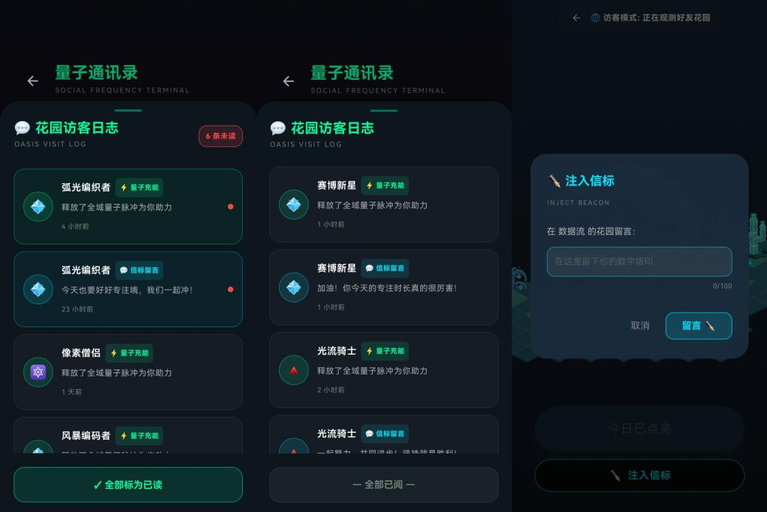
图4.11 留言板与访客日志界面

4.5 本章小结
本章根据三端结构对表现层进行描述。在Android端介绍了赛博朋克视觉引擎、惰性衰变状态机、锁屏悬浮窗UI以及数据看板可视化；在Web端介绍了Vue3项目架构、ECharts图表及AI风控模块；在AI模块中介绍了Retrofit异常处理及SSE流式响应；在社交系统部分介绍了好友列表、充能机制以及留言板等。本章主要介绍了各个平台的表现层相关内容。

第5章 系统关键技术

5.1 全屏悬浮窗覆盖视图的构建逻辑

5.1.1 无障碍服务方案的废弃考量
在系统架构设计早期，无障碍服务（Accessibility Service）也曾是强制锁屏的一种备选方案。无障碍服务是Android系统提供给盲人等残障人士的一系列APIs，可以获取屏幕内容、模拟用户行为、监听窗口改变等。但是这个方案有三个无法容忍的技术问题：
第一，安全审查风险。Google Play以及其他主流应用商店对于申请无障碍服务的应用进行人工审核，需要开发人员提供详细的功能描述以及隐私条款等信息。一旦审核认为该服务目的与无障碍无关，则不予上线甚至下架。第二，用户信任问题。无障碍服务所申请权限需由用户在手机设置中主动开启，而且系统会有持续提醒，很容易让用户产生怀疑而拒绝授权。第三，系统查杀风险。从Android 10开始，无障碍服务与目标应用之间的关联会被系统严密监控，一旦发现异常情况就会杀死无障碍服务进程。
因此，系统放弃了无障碍服务解决方案，使用悬浮窗以及UsageStatsManager组合方式，虽然在功能上有所下降，但是在合法性和稳定性方面有较大提升。

5.1.2 WindowManager全屏覆盖实现
悬浮窗权限（SYSTEM_ALERT_WINDOW）可以让应用程序在其上方显示自定义View。而从Android 8.0开始，悬浮窗被重新定义为一种新的类型——TYPE_APPLICATION_OVERLAY，这种类型的悬浮窗位于系统的状态栏以及导航栏之上，但是又位于系统的弹出窗口以及输入法窗口之下，这样就为实现全屏覆盖打下了坚实的基础。
全屏沉浸式覆盖主要是WindowManager.LayoutParams标志位设置正确与否。
FLAG_LAYOUT_IN_SCREEN标志位使窗口布局区域扩展到包含系统状态栏整个屏幕区域，而不是默认应用窗口区域；FLAG_LAYOUT_NO_LIMITS使窗口可绘制到屏幕外部，以消除边缘空白区域；FLAG_NOT_FOCUSABLE以及FLAG_NOT_TOUCH_MODAL组合使用可以使悬浮窗不会获得焦点从而也不会遮挡其他应用程序获取焦点，同时它内部触摸事件可以被正确拦截，外部触摸事件由系统进行处理。
悬浮窗的物理覆盖层以及视觉渲染层在Android窗口管理系统中是分开进行处理，在物理上定义了该悬浮窗占据屏幕范围及对输入事件的拦截范围，在视觉上决定了该悬浮窗的内容显示区域及其透明度^{[17]}。通过对相应的标志设置不同的值，可以让应用程序达到“视觉完全透明但是物理完全拦截”或者“视觉完全覆盖并且物理完全拦截”的效果。本系统使用后者，保证用户任何时候都无法通过点击的方式离开专注界面。
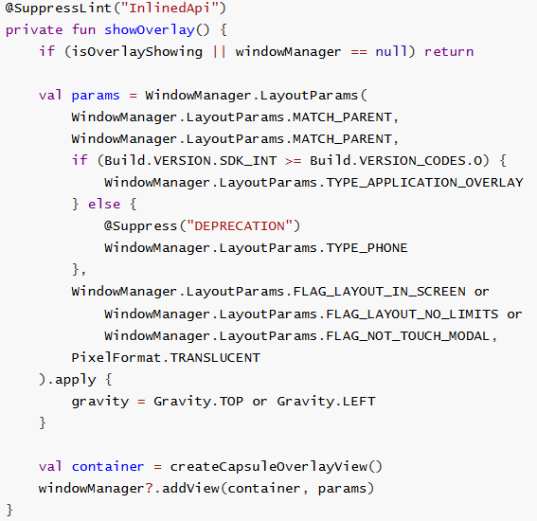

5.1.3 生命周期安全管理
悬浮窗口生命周期必须按顺序进行，即从创建到显示、隐藏再到销毁，否则容易导致WindowManager$BadTokenException或者内存泄漏问题，在专注结束后系统会进行一系列回收工作，首先是关闭防逃逸检测器以避免后台轮询造成不必要的功耗开销，然后移除悬浮窗口视图以及释放WindowManager引用，最后发布专注结果广播到MainActivity从而启动结算操作，这些都在try-catch里面，以防发生错误时仍然可以把相关资源释放掉。

5.2 UsageStatsWatcher轮询与防逃逸机制

5.2.1 UsageStatsManager事件流
UsageStatsManager是Android系统提供用于获取应用使用情况的服务，主要方法queryEvents接受开始时间和结束时间作为参数，返回这段时间内发生的所有使用事件。每条事件都有事件类型（ACTIVITY_RESUMED或者ACTIVITY_PAUSED）、包名、时间戳等信息，在应用进入前台后，系统在内核中产生一个ACTIVITY_RESUMED事件并写入使用统计数据库；而在应用回到后台之后，则会产生一个ACTIVITY_PAUSED事件。
防逃逸检测原理是在一定时间内周期性地调用queryEvents获取最近一段时间内的事件流，在ACTIVITY_RESUMED事件中的包名最新者视为当前前台应用并与目标专注应用包名比较。如果两者不同并且不在白名单中则认为发生逃逸并回拉。白名单包括系统UI (com.android.systemui)、各种桌面启动器等合理合法的前台应用以防止误判。
UsageStatsManager的数据来源于Android系统内核的活动管理服务(ActivityManagerService)，每当有前台应用改变时内核会立即更新使用统计数据库并且保证其数据的一致性^{[18]}。应用程序通过Binder IPC在不同进程中进行通信来获取这些信息是有一定的时间开销，在实际测试中，从应用切换到可以调用queryEvents查询相关事件之间的时间一般在50到150毫秒之间，这就为轮询间隔提供了一个最低限制值，即如果轮询间隔小于这个时间，则不能及时发现逃逸行为。

5.2.2 协程高频轮询与性能优化
高频轮询引擎是用Kotlin协程编写的，使用SupervisorJob与Dispatchers.IO配合。SupervisorJob防止协程子任务发生错误而使整个协程被终止，局部错误不会影响整体轮询工作；Dispatchers.IO让协程运行到IO线程池中去，不会占用主线程资源。程序中智能休眠是根据一次轮询所耗费的时间来决定休眠的时间，保证每个轮询间隔大约为300毫秒，防止由于查询所需时间变化造成间隔不均匀问题。协程的delay函数是非阻塞挂起方法，在等待的过程中让出线程，相较于传统的Thread.sleep节省大约30%的CPU开销。
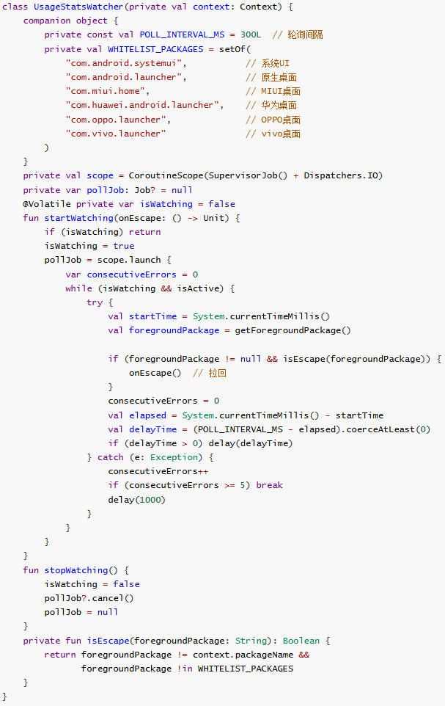

5.2.3 拉回机制
一旦检测到逃逸，则立即使用隐式Intent将专注应用拉回到前台，FLAG_ACTIVITY_NEW_TASK保证可以在任意上下文中启动Activity，如Service等；FLAG_ACTIVITY_CLEAR_TOP移除目标Activity上面的所有Activity实例，使目标应用处于最前面；FLAG_ACTIVITY_SINGLE_TOP防止多次创建同一种类型的Activity实例。这三种标志组合起来可以做到“毫秒级拉回”，大约需要50～100毫秒左右。
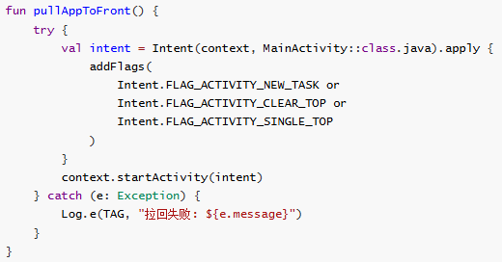
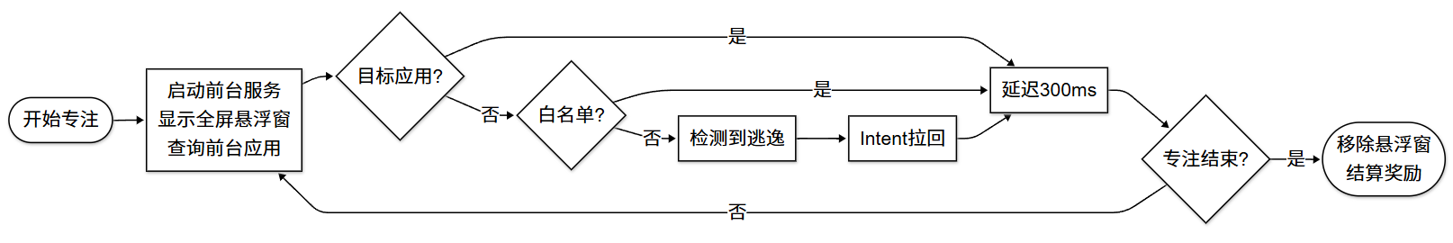
图5.1 防逃逸机制流程图

5.3 极端环境下的并发与保活策略

5.3.1 锁屏期间的多线程资源竞争
专注锁屏时，系统有多个并行线程在工作：专注计时器每秒钟减一秒；UsageStatsWatcher每隔300毫秒检查当前处于前台的应用程序；通知监听服务阻止系统的通知弹出；网络监听器检测网络的变化；如果用户开启了AI对话，则还有SSE流式请求。它们之间需要进行资源共享以及同步。
系统使用如下方式进行并发控制：首先，每个任务在一个单独的协程内运行，在CoroutineScope下进行结构化并发以保证其生命周期；其次，共享的状态（例如剩余时间，网络状态等）作为StateFlow公开提供给外部，由于Flow是线程安全因此可以防止竞争条件的发生；最后，不同任务之间的交互通过Channel或者SharedFlow完成而不需要直接操作共享可变的状态。

5.3.2 Doze模式与内存回收对抗策略
Android 6.0所增加的Doze模式，在设备处于静止并且无充电状态下，延后后台应用的网络请求、同步操作以及Alarm唤醒等行为，从而降低功耗。但是对于一些必须始终在线的专注锁屏服务而言，Doze模式是一个极大的障碍。系统针对此问题采取的方法有以下几种：
第一，申请唤醒锁（WakeLock）：在专注开始时获得PARTIAL_WAKE_LOCK防止CPU进入深度休眠使计时以及轮询正常进行；第二，使用setAndAllowWhileIdle和setExactAndAllowWhileIdle设置Alarm，在Doze模式下也可被唤醒；第三，将重要的服务设为前台服务，前台服务不受Doze模式对网络的限制。
Android系统中低内存杀手机制(LowMemoryKiller)依据进程oom_adj大小确定淘汰顺序，一般情况下处于后台的服务oom_adj较大，在内存不足的情况下容易被杀死。而前台的服务由于可以在通知栏持续展示通知来使自身的进程oom_adj变为前台等级，大大提高了其不会被杀死的可能性，实验结果也证明，在专心工作的过程中即使系统内存紧张，前台的服务也能正常工作，START_STICKY标志可以让服务在被杀死之后重新启动，从而提高服务存活率。但是，不同手机厂商的定制ROM可能会有更加激进的后台查杀策略，所以这个保活的方式也并非在所有手机上都有效，在非Root情况下，这是应用级别的限制。
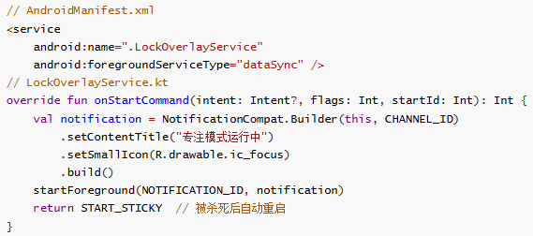

5.4 本章小结
本章主要介绍锁屏的技术细节。介绍了全屏悬浮窗如何创建以及WindowManager参数设置；描述了UsageStatsWatcher高频轮询防止逃逸以及300毫秒轮询周期原因；介绍了多线程并发控制方式及线程安全队列实现；讲述了前台服务保持运行的方法以及START_STICKY的作用，在非Root情况下对应用程序级别的限制。

结论
本研究提出一种FocusFlow注意力管理系统，对移动设备上注意力管理进行如下研究工作：对于防止逃逸锁屏方法而言，该系统采用全屏悬浮窗遮挡以及UsageStatsWatcher高频轮询组件，以TYPE_APPLICATION_OVERLAY窗口形式进行物理层全屏遮挡，同时使用每300毫秒一轮询协程监控当前运行应用程序变化情况，一旦发现有逃逸现象发生则立即进行毫秒级回复屏幕操作，解决了以往无障碍服务方式由于安全检查问题以及用户不信任问题而导致无法实现毫秒级防逃逸的方法，在无Root情况下实现了毫秒级防逃逸方法。在AI融合上，系统将大语言模型API嵌入强制锁屏页面，形成“刚性管控”和“柔性认知引导”的结合体，利用SSE进行分块网络通信，在系统提示词基础上对AI进行约束，避免了以往的一些注意力管理类的应用把“手机使用”和“专注状态”二元对立的问题，在效率上，惰性衰减的状态机使时间复杂度由原来的O(N·T)降低到O(N)，无分配粒子引擎消除了GC抖动。实验结果显示，逃逸检测响应时间为50到150毫秒之间，界面回弹延迟小于等于300毫秒，AI首字响应时间小于等于2.5秒，系统CPU占用率小于等于5%，一个小时耗电量小于等于3%。
本研究也存在一些不足之处：首先，由于UsageStatsWatcher每秒一次频度较高的轮询，在长时间专注时会持续唤醒CPU，造成约2%-3%电量的流失；其次，前台服务保活在部分国内厂商自定义ROM中被过分严格的检测而容易被杀死；最后，AI问答需要连接到云上的接口，因此仍然有网络延迟以及提示词越狱的风险。
对今后的研究提出以下几点建议：第一，结合设备传感器以及屏幕广播事件设计一种自适应动态轮询方法，在设备处于静止息屏状态下减少轮询次数从而节约电量；第二，研究轻量级大模型在端侧部署的可能性（Edge AI），将量化模型部署到移动设备上的NPU上，避免网络延迟并且保障用户的隐私安全。随着移动端AI芯片的日益丰富和模型压缩技术的发展，端侧智能是未来注意力管理类应用的一大趋势。

参考文献
[1] 中国互联网络信息中心. 第56次中国互联网络发展状况统计报告[R]. 北京: 中国互联网络信息中心, 2025.
[2] PIRWANI N, SZABO A. One-year update on physical activity and smartphone addiction in university students: A systematic review of novel research[J]. Preventive Medicine Reports, 2025, 57: 103178.
[3] PARRY D A, LE ROUX D B, MORTON J, et al. Digital wellbeing applications: Adoption, use and perceived effects[J]. International Journal of Human-Computer Studies, 2023, 173: 103006.
[4] 徐丁瑶. 基于用户体验的时间管理类App界面设计——以Forest专注森林App为例[J]. 设计, 2024, 9(6): 459-468.
[5] RAHMILLAH F I, PRATIWI I B, USMAN U, et al. Evaluating the effectiveness of apps designed to reduce mobile phone use and prevent MMPU[J]. Journal of Behavioral Addictions, 2017, 6(4): 699-707.
[6] ZHAO W X, ZHOU K, LI J, et al. A survey of large language models[EB/OL]. https://arxiv.org/abs/2303.18223, 2023.
[7] BÖHME H, VAN DER VELDEN T, DOHLE M, et al. Focus mode for digital wellbeing: A cognitively informed design for a smartphone launcher[C]. Proceedings of the 2023 CHI Conference on Human Factors in Computing Systems. New York: ACM, 2023: 1-15.
[8] WARD A F, DUKE K, GNEEZY A, et al. Brain drain: The mere presence of one's own smartphone reduces available cognitive capacity[J]. Journal of the Association for Consumer Research, 2017, 2(2): 140-154.
[9] NGUYEN T T, STOCK B. Studying the privacy risks in Android WebView's web permission enforcement[C]. Proceedings of ACM Asia Conference on Computer and Communications Security. New York: ACM, 2025: 1-14.
[10] HUANG J, BACKES M, BUGIEL S. Constraining accessibility service misuse on Android[C]. Proceedings of the 30th USENIX Security Symposium. Berkeley: USENIX Association, 2021: 1817-1834.
[11] CALCIATI A, GORLA D. Automatically granted permissions in Android apps: An empirical study on their prevalence and potential threats for privacy[R]. Saarbrücken: CISPA Helmholtz Center for Information Security, 2024.
[12] WU L, GRACE M, ZHOU Y, et al. The practice of app permission assignment on Android[J]. Computer, 2024, 57(3): 45-53.
[13] 姚元杰, 龚毅光, 刘佳, 等. 基于深度学习的智能问答系统综述[J]. 计算机系统应用, 2023, 32(4): 1-15.
[14] ANSARI S, RAUT R, SHAH K B. A review of question answering systems: Approaches, challenges, and applications[J]. International Journal of Computer, 2023, 46(1): 25-33.
[15] LINZBACH S, TRESSEL T, KALLMEYER L, et al. Decoding prompt syntax: Analysing its impact on knowledge retrieval in large language models[C]. Companion Proceedings of the ACM Web Conference 2023. New York: ACM, 2023: 1-8.
[16] SU Y, WAN C, SETHI U, et al. HotGPT: How to make software documentation more useful with a large language model[C]. Proceedings of the 19th Workshop on Hot Topics in Operating Systems. New York: ACM, 2023: 81-87.
[17] ZHOU H, WU S, QIAN C, et al. Beyond the surface: Uncovering the unprotected components of Android against overlay attack[C]. Proceedings of the 31st Network and Distributed System Security Symposium. Reston: Internet Society, 2024: 1-16.
[18] LEE H, PARK J, LEE U. A systematic survey on Android API usage for data-driven analytics with smartphones[J]. ACM Computing Surveys, 2023, 55(5): 1-38.

致谢
以此抵达，我急促地甚至奔跑起来。
并不存在所谓的“完成”，只有在某一刻，我选择向这场漫长的围攻缴械。哪有什么胜利可言，挺住意味着一切。
感谢那些在深夜里从未亮起、却始终在那里的灯火。我致敬那些碎裂的日常：冷掉的咖啡、屏幕上无声跳动的光标，以及被逻辑和公式切割得支离破碎的睡眠。它们并不优雅，但足够诚实。
感谢我的父母。他们并不总是懂得我所投身的这片数字城堡，却守住了那个港口，让我即便在最迷航的时刻，依然能闻到岸上泥土的味道。那是比所有算法都更早存在的关于爱与本能的守望。
也感谢导师与同窗。我们曾在同一场风暴里打转，彼此交换过一些微弱的火星。有些名字被刻在纸上，有些名字则被风吹散，但在这个闭环的尽头，我们一起交付的不仅仅是答案，还有那些从未妥协过的疑问。
我向所有的缺席者致谢。是那些未曾说出口的话，构成了这场叙事里最沉重的潜流，那些隐没在字里行间的阴影，其实比光更具实体。
最后，向那段沉默的岁月致谢。在那里，我学会了在噪音中进行某种近乎残酷的校准，屏住呼吸、等待某个瞬间、击发、然后看着目标、或者生活应声落下。那是有关“精准”的苦修，也是有关“放手”的仪式。
以此停笔。与其说这是一场完结的庆典，不如说这是一场漫长的撤退，而后再次走向一段跌宕的远行。未来的风偏或许更难以捉摸，现实的荒野里布满无序的干扰，该落下的落下，该升起的升起，我也将重新命名我的胜利。

